
EC2LT
École Centrale des Logiciels Libres et de Télécommunications

Rapport sur le projet d’applications communicantes : Google docs

Présenté par :
Exode NGAMENEDE

Sous la supervision :
Mr NASRY
EC2LT

Table des matières

Introduction 4
Contexte 4
Objectifs du projet 4
Périmètre du projet 4
1. Présentation du projet 5
1.1 Description générale 5
2. Analyse des besoins 6
2.1 Acteurs et rôles 6
2.2 Besoins fonctionnels 6
2.3 Besoins non fonctionnels 7
3. Conception de l'application 8
3.1 Choix technologiques 8
3.1.1 Documentation officielle 8
3.2 Outils de conception et de développement 9
3.2.1 StarUML 9
3.2.2 Postman 9
3.3 Modélisation UML 10
3.3.1 Diagramme de cas d'utilisation 10
3.3.2 Diagramme de classes 13
3.4 Architecture technique 14
3.4.1 Vue d'ensemble 14
3.4.2 Flux principaux 15
3.5 Modélisation des données 15
3.5.1 Modèle conceptuel de données (MCD) 15
3.5.2 Modèle logique de données (MLD) 16
3.5.3 Modèle physique de données (MPD) 16
4. Implémentation 17
4.1 Méthodologie 17
4.2 Modules développés 17
1. Base de données PostgreSQL : schéma, migrations. 17
2. Mise en place du socle : Node.js, Express, HTTPS local. 18
3 Intégration Etherpad : création de pads, droits, embed. 25
4 Stockage MinIO : création des buckets, upload/download. 29
5 Chat en temps réel avec Socket.io. 33
6. Appel audio/vidéo avec PeerJS 34
7. Frontend avec React.js 34
4.3 Gestion de versions (Git / GitHub) 36
4.3.1 Structure du dépôt 36
4.3.2 Connexion à GitHub 36
5. Tests 37
5.1 Tests unitaires 37
5.2 Tests de charge 40
5.3 Tests de sécurité 43
5.3 Tests d’intégration finale 44
1. Navbar de google docs 44
2. Appel audiovisuel 46
3. Chat 48
4. Gestion des droits 48
5. Partage de fichiers 49
6. Gestion de stockage 51
7. La base de données 52
8. Test complet du système de bout en bout 52
6 Références et documentation officielle 52
Conclusion 54

Introduction

Contexte
Le monde numérique évolue, et aujourd’hui, travailler à plusieurs sur un même document ne se limite plus à écrire ensemble. On a besoin de pouvoir échanger en direct, s'appeler quand une discussion de vive voix va plus vite qu'un message, et savoir précisément qui peut lire, modifier ou simplement consulter ce qu'on partage. C'est ce constat qui est à l'origine de ce projet : construire une plateforme unique, inspirée de Google Docs, qui réunit l'édition collaborative, la communication et la gestion des accès dans un seul outil. Ceci est une question de souveraineté car nous aimerons mieux avoir notre propre solution et avoir un contrôle total sur elle que d’utiliser des solutions publiques
Notre document présente le projet dans son ensemble. Il décrit ce que nous allons construire, avec quelles technologies, selon quelle organisation, et pourquoi ces choix ont été faits. L'ensemble du projet repose sur des technologies open source, assemblées et hébergées par nos soins, afin de garder une maîtrise complète de l'infrastructure et des données, sans dépendre d'un service cloud payant.

Objectifs du projet
Ce projet a pour but principal de :

- Permettre à plusieurs utilisateurs d'éditer un même document simultanément, en temps réel.
- Offrir des outils de communication intégrés au document : chat textuel, appel audio et vidéo.
- Gérer des niveaux d'accès différenciés par document (propriétaire, éditeur, lecteur).
- Centraliser le stockage des documents, fichiers et données utilisateurs de façon sécurisée.
- Produire une application déployable sur une infrastructure autonome, sans dépendance à un service cloud tiers payant.

Périmètre du projet
Le projet couvre le développement complet de l'application (backend, frontend, base de données, stockage), l'intégration d'un moteur d'édition collaborative existant (Etherpad), la mise en place de la communication temps réel (chat et appel) et le déploiement sur une infrastructure locale avec certificat HTTPS auto-signé. Le projet est 100% local.

1. Présentation du projet

1.1 Description générale
L'application repose sur une architecture client-serveur en trois niveaux :
- Un frontend applicatif consommant une API,
- Un backend Node.js orchestrant les échanges temps réel et l'accès aux données
- Une couche de services externes (moteur d'édition collaborative, stockage objet, base de données relationnelle).

2. Analyse des besoins

2.1 Acteurs et rôles
Cette étape de ce projet est très importante car c’est ici que nous allons analyser les différents besoins sur tout l’ensemble de notre application. Pour notre projet nous allons avoir une diversité d’acteurs et de rôles et pour ça nous pouvons avoir :

- Visiteur
- Utilisateur
  - Propriétaire
  - Editeur
  - Lecteur

- Administrateur
Nous pouvons définir les différents rôles comme suit :

Acteur | Description
Visiteur | Utilisateur non authentifié, accès limité à la page de connexion / inscription.
Utilisateur | Utilisateur authentifié pouvant créer des documents et se voir attribuer un rôle sur les documents des autres.
Propriétaire | Créateur d'un document. Contrôle total : édition, invitation, gestion des droits, suppression.
Éditeur | Peut consulter et modifier le contenu d'un document, participer au chat et aux appels.
Lecteur | Accès en lecture seule au document, sans droit de modification.
Administrateur | Supervision globale de la plateforme (utilisateurs, quotas de stockage).

2.2 Besoins fonctionnels
Les besoins fonctionnels sont le socle de l’application, notre projet regorge plusieurs besoins fonctionnels parmi lesquels nous pouvons citer :

Module | Fonctionnalités attendues
Navbar / espace de travail | Liste des documents, création, renommage, suppression, recherche, organisation en dossiers.
Édition collaborative | Édition simultanée par plusieurs utilisateurs, curseurs distants, historique des révisions.
Chat | Messagerie instantanée liée à chaque document, indicateur de présence.
Appel audio / vidéo | Appel entre participants d'un document, activation/désactivation caméra et micro, appel entrant.
Gestion des droits | Attribution de rôles par document, invitation par lien ou identifiant.
Stockage | Import de fichiers et images, gestion des avatars, export.
Base de données | Persistance des comptes, documents, permissions, historiques.

2.3 Besoins non fonctionnels
Les besoins non fonctionnels sont des besoins qui ne se voit pas directement sur l’application mais qui sont hyper important pour la bonne marche de l’application. Et parmi ces différents besoins nous pouvons citer :

Critère | Exigence
Sécurité | Communications en HTTPS. Mots de passe hachés. Droits vérifiés côté serveur à chaque requête.
Performance | Synchronisation d'édition perçue comme instantanée. Latence d'appel minimale (P2P).
Disponibilité | Services backend, base de données et stockage démarrés de façon indépendante et supervisée.
Ergonomie | Interface sobre, cohérente, inspirée des standards d'outils bureautiques en ligne.
Portabilité | Services conteneurisables (Docker) pour faciliter le déploiement.
Traçabilité | Historique des versions de documents et suivi du code via Git.

3. Conception de l'application

3.1 Choix technologiques
Du côté de la conception de notre application nous avons une diversité des outils que nous allons utiliser. Chaque technologie a été retenue pour répondre à un besoin précis du cahier des charges.
NB : les outils qui sont choisis sont des outils valides par l’encadrant pour la mise en place du projet de cette application communicante.
Technologie | Rôle dans le projet | Justification
Node.js / Express | Serveur applicatif, API REST | Léger, asynchrone, écosystème riche, cohérent avec les autres briques temps réel.
React | Interface utilisateur (frontend) | Nécessaire pour une interface réactive sans rechargement (liste des documents, chat, présence, appels) ; EJS, en rendu serveur, ne convient pas à ces mises à jour continues.
Etherpad | Moteur d'édition collaborative | Solution open source éprouvée pour l'édition multi-utilisateurs en temps réel.
Socket.io | Chat, présence, signalisation | Communication bidirectionnelle temps réel, gestion de salons par document.
WebSocket | Base bas niveau du temps réel | Protocole standard sous-jacent pour les échanges légers.
PeerJS (WebRTC) | Appel audio et vidéo | Connexion pair-à-pair directe, faible latence, serveur auto-hébergeable.
PostgreSQL | Base de données relationnelle | Fiabilité, gestion des relations, open source.
MinIO | Stockage objet | Compatible API S3, auto-hébergeable.
HTTPS (certificat auto-signé) | Sécurisation des échanges | Indispensable pour WebRTC ; suffisant en environnement local.
Git / GitHub | Gestion de versions | Suivi de l'historique, travail collaboratif, traçabilité.

3.1.1 Documentation officielle
Tous les outils utilises sont exploites dans ce projet par des sources officielles et toutes les sources se trouvent ci-dessous.
- Node.js / Express https://nodejs.org/en/download
- React
- Etherpad — wiki officiel
- Etherpad — HTTP API
- Socket.io
- WebSocket API — MDN
- PeerJS
- PeerServer (auto-hébergement)
- PostgreSQL
- MinIO
- Git
- GitHub

3.2 Outils de conception et de développement
En complément des technologies utilisées par l'application elle-même définis par le cahier de charges, les outils suivants ont servi à concevoir et fiabiliser le projet en amont et pendant le développement.

3.2.1 StarUML
StarUML est utilisé pour réaliser les diagrammes de conception du projet (diagramme de cas d'utilisation, diagramme de classes) avant leur intégration dans ce document. Il permet de modéliser la structure et les interactions de l'application de façon normalisée (UML).
StarUML — site officiel

3.2.2 Postman
Postman est utilisé pour tester manuellement les points d'accès (endpoints) de l'API REST pendant le développement du backend — authentification, création de documents, gestion des droits — avant leur intégration avec le frontend React.
Postman — documentation officielle

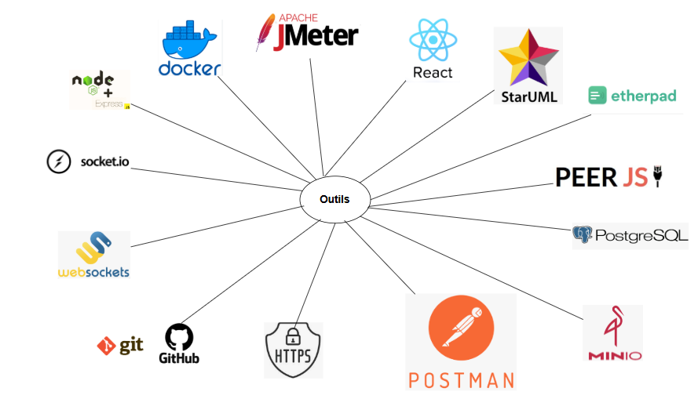

Liste complète des technologies utilisée dans le projet

3.3 Modélisation UML
Nous utilisons le langage UML pour modéliser notre application et pour cela nous allons précéder aux différents diagrammes suivants :

3.3.1 Diagramme de cas d'utilisation
Ce diagramme représente les interactions entre les différents acteurs identifiés en analyse des besoins et les fonctionnalités principales de l'application. Donc ici nous allons représenter chaque acteur avec toutes les interactions possibles avec le système.
- Le visiteur
Le visiteur est un acteur important sur le système, il a des rôles mais très limites sur le système. Son principal rôle est d’accéder à l’application et pour poursuivre il doit se connecter. Donc pour visiter l’application pour accéder a la page d inscription il n’a pas besoin de se connecter On peut représenter ses interactions comme suit :
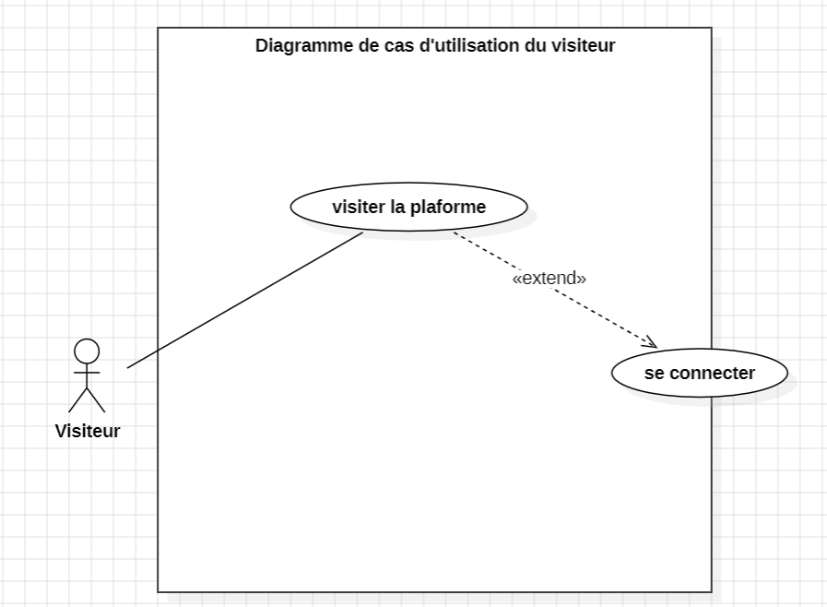
- L’utilisateur
L’utilisateur est l’acteur principal sur le système. Tout le système tourne autour de lui. Il a plusieurs rôles et donc il peut voir plusieurs actions sur l’application. On peut citer ses interactions comme décrit sur le diagramme.
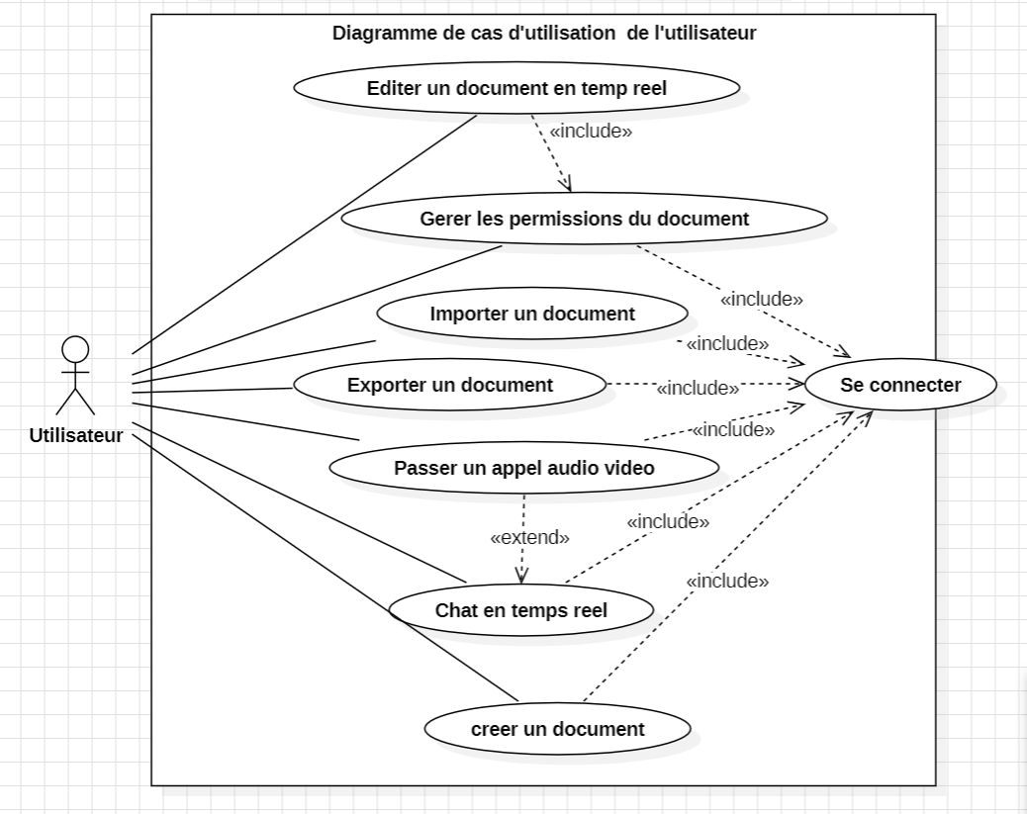

- L’administrateur
L’administrateur a un rôle hyper important dans le système. Il permet de gérer les utilisateurs et de gérer le stockage. On peut représenter ses interactions avec le système comme suit :
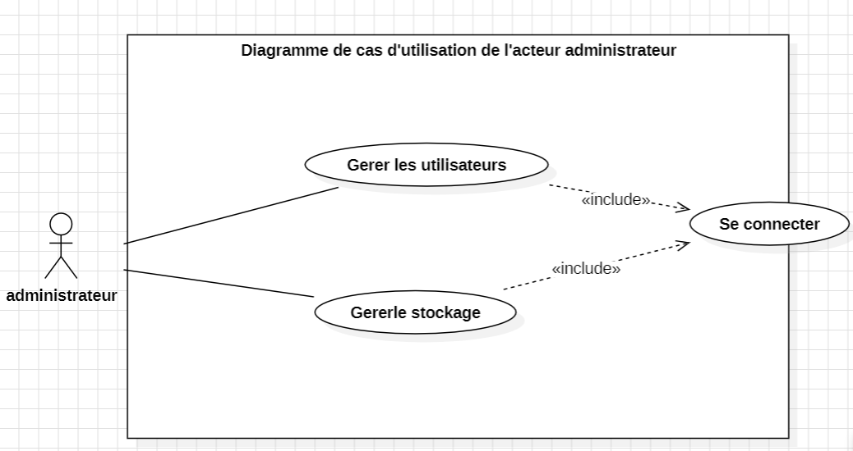

3.3.2 Diagramme de classes
Ce diagramme représente la structure objet de l'application : les classes principales, leurs attributs, leurs opérations et les relations qui les lient. Et pour notre diagramme de classe nous aurons comme suit :

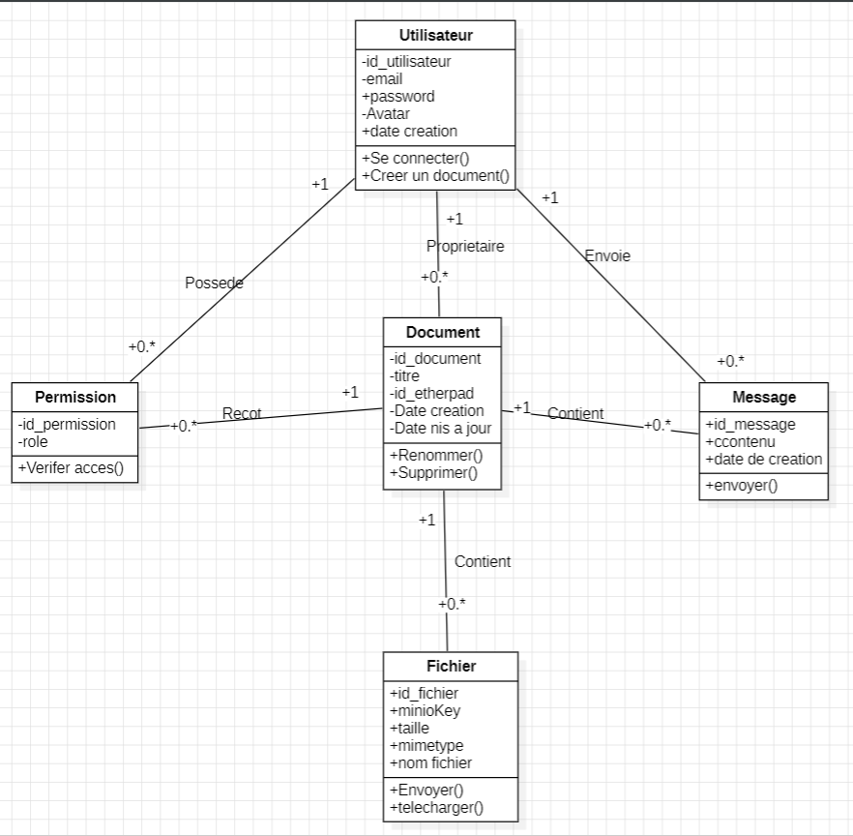

3.4 Architecture technique

3.4.1 Vue d'ensemble
L'architecture est organisée en trois niveaux :
- Niveau client : application React consommant l'API REST et se connectant en WebSocket (Socket.io) ; connexions WebRTC directes entre navigateurs pour les appels.
- Niveau serveur : backend Node.js/Express exposant l'API REST, un serveur Socket.io et un module de communication avec Etherpad.
- Niveaudonnées : PostgreSQL pour les données structurées, MinIO pour les fichiers, Etherpad pour le contenu des documents.

3.4.2 Flux principaux
Fonctionnalité | Description du flux
Ouverture d'un document | L'API REST vérifie les droits puis renvoie l'identifiant du pad Etherpad, chargé dans une iframe.
Chat | Le client rejoint la salle Socket.io du document ; les messages sont diffusés aux participants connectés.
Appel audio/vidéo | Les identifiants de connexion sont échangés via Socket.io ; la connexion s'établit en P2P via PeerJS/WebRTC.
Gestion des droits | Chaque action sensible est vérifiée côté serveur par rapport au rôle enregistré en base.
Stockage de fichiers | Le fichier est transmis à l'API, stocké dans MinIO ; ses métadonnées sont enregistrées en base.

3.5 Modélisation des données
La base de données est modélisée selon la démarche Merise classique : un modèle conceptuel indépendant de toute implémentation, décliné ensuite en un modèle logique puis en un modèle physique directement exploitable par PostgreSQL.

3.5.1 Modèle conceptuel de données (MCD)
Le MCD identifie les entités du domaine (Utilisateur, Document, Message, Fichier) et les associations qui les relient, avec leurs cardinalités. L'association A_ACCES, qui porte l'attribut « role », correspond au lien many-to-many entre un utilisateur et un document — c'est elle qui matérialise la gestion des droits (propriétaire / éditeur / lecteur).

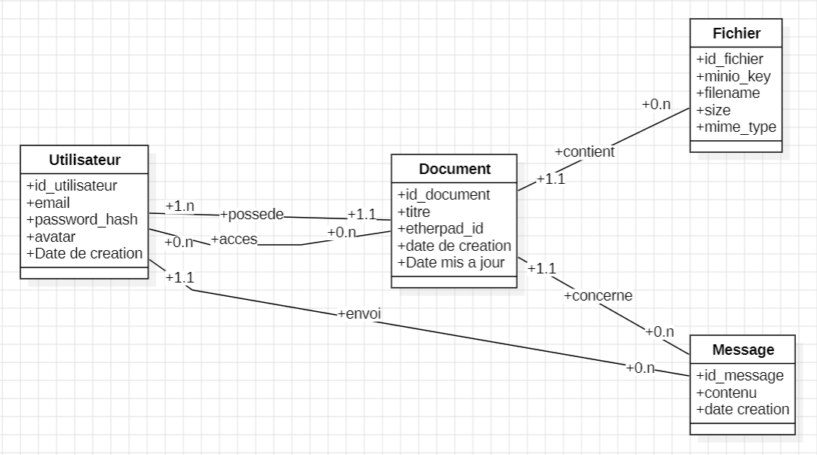

3.5.2 Modèle logique de données (MLD)
Suite à notre modèle conceptuel de données, le modèle logique des données va traduire le MCD sous forme de relations avec les clés primaires et les clés étrangères (#). Ce que donne notre MLD comme suit :
La relation PERMISSION porte une clé primaire composée (document_id, user_id) : elle matérialise l'association A_ACCES du MCD et implémente ainsi la gestion des droits par document.

3.5.3 Modèle physique de données (MPD)
Après nos différents modèles nous pouvons tirer notre modèle physique des données comme suit :

CREATE TABLE utilisateur (
id UUID PRIMARY KEY,
nom VARCHAR(255)
email VARCHAR(255) UNIQUE NOT NULL,
password_hash VARCHAR(255) NOT NULL,
avatar_url VARCHAR(255),
created_at TIMESTAMP DEFAULT now()
);

CREATE TABLE document (
id UUID PRIMARY KEY,
title VARCHAR(255) NOT NULL,
owner_id UUID REFERENCES utilisateur(id),
etherpad_id VARCHAR(255),
created_at TIMESTAMP DEFAULT now(),
updated_at TIMESTAMP DEFAULT now()
);

CREATE TABLE permission (
document_id UUID REFERENCES document(id),
user_id UUID REFERENCES utilisateur(id),
role VARCHAR(20) CHECK (role IN ('owner','editor','viewer')),
PRIMARY KEY (document_id, user_id)
);

CREATE TABLE message (
id UUID PRIMARY KEY,
document_id UUID REFERENCES document(id),
user_id UUID REFERENCES utilisateur(id),
content TEXT NOT NULL,
created_at TIMESTAMP DEFAULT now()
);

CREATE TABLE fichier (
id UUID PRIMARY KEY,
document_id UUID REFERENCES document(id),
minio_key VARCHAR(255) NOT NULL,
filename VARCHAR(255),
size INT,
mime_type VARCHAR(100)
);

4. Implémentation

4.1 Méthodologie
Le projet est mené selon une approche itérative : chaque module (base de données, stockage, édition collaborative, chat, appel, droits) est développé, testé puis intégré indépendamment avant assemblage final.

4.2 Modules développés

1. Base de données PostgreSQL : schéma, migrations.
Nous passons maintenant à la mise en place notre système de gestion de base de données.
On vérifie que PostgreSQL est installé et tourne bien.

apt policy postgresql
systemctl status postgresql
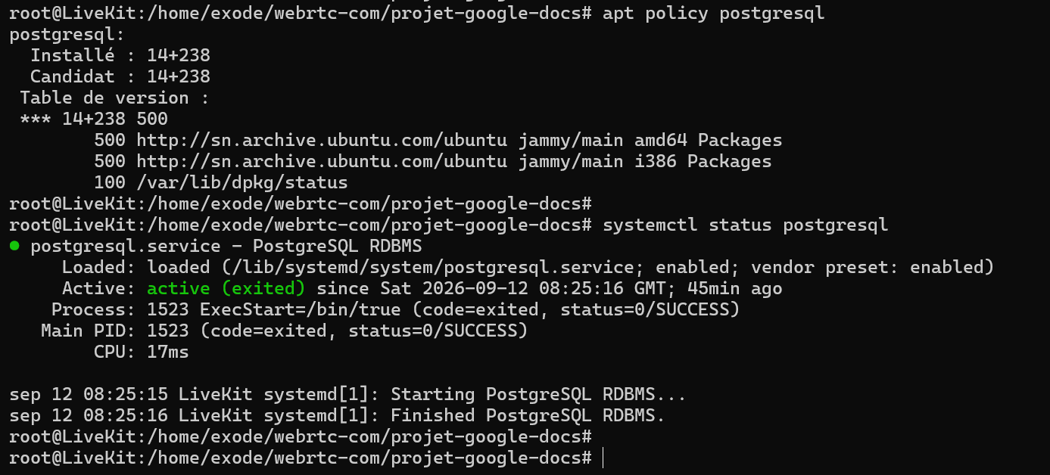
Le serveur tourne bien déjà.

On crée la structure de notre base de données avec la migration
On liste l’ensemble

tree
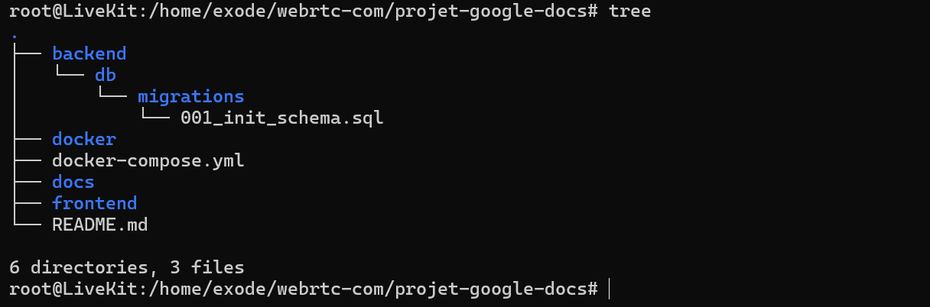
ls

On peut lancer notre migration
docker compose up -d

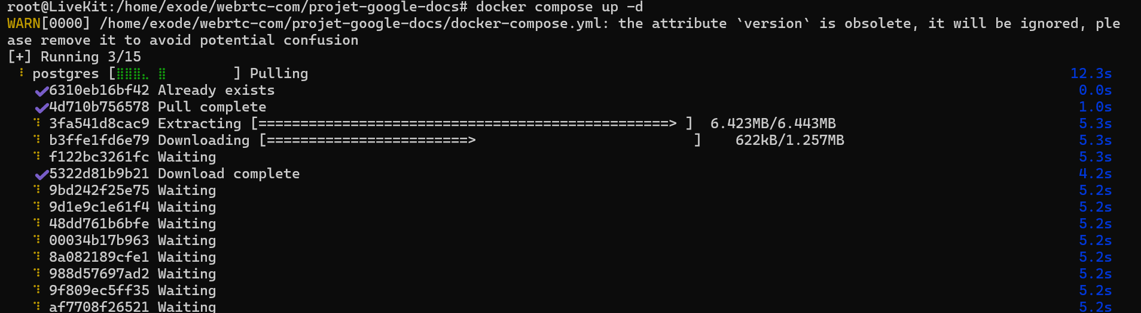

La migration est faite

On vérifie les différentes tables dans la base avec note utilisateur cree

docker exec -it projet_docs psql -U exode -d projet_docs -c "\dt"

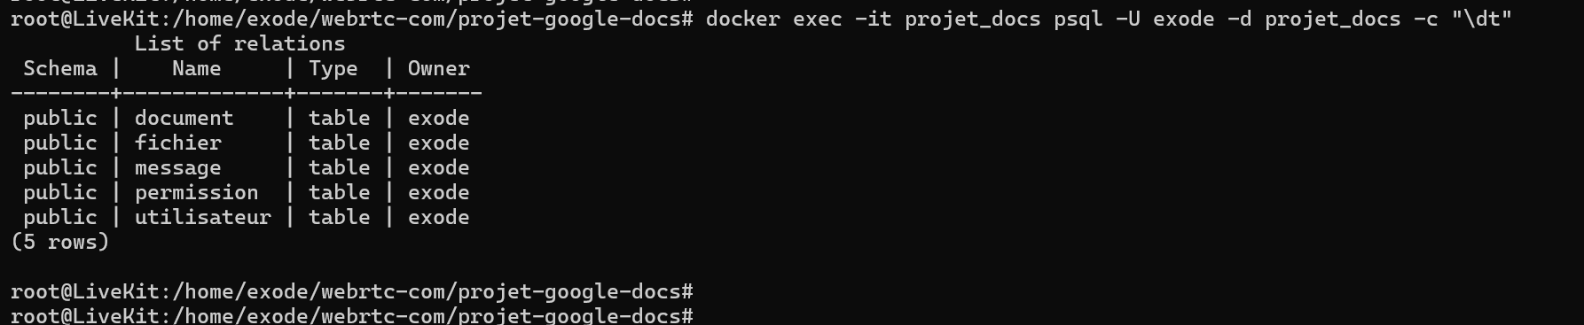
On voit maintenant nos différentes tables.

2. Mise en place du socle : Node.js, Express, HTTPS local.

- On crée la structure des répertoires
mkdir -p backend/src/config backend/src/routes backend/certificates
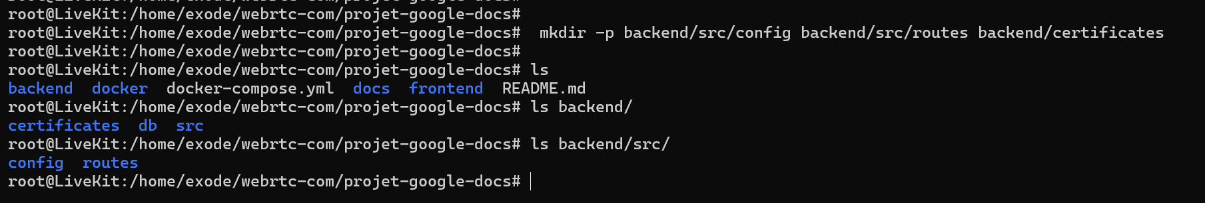

- Initialisation de npm dans backend avec l’installation des modules
cd backend
npm init -y
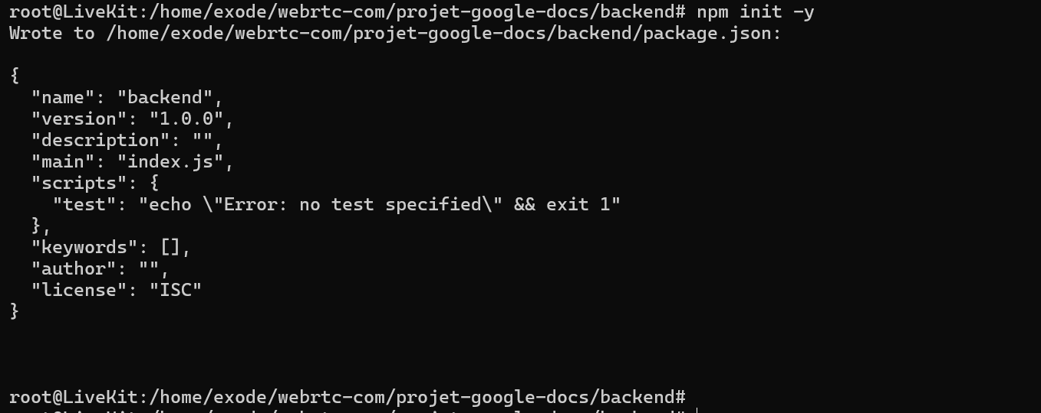
Les modules
npm install express pg cors dotenv
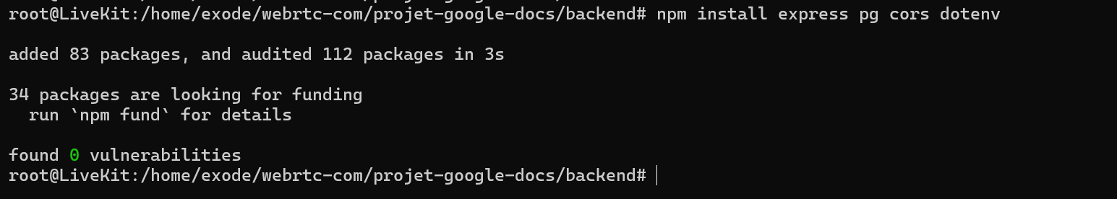
express : le framework serveur : il gère les routes HTTP
pg : le driver officiel qui permet à Node.js de parler à PostgreSQL
cors : middleware qui autorise (ou bloque) les requêtes venant d'une autre origine
dotenv : Il charge les variables du fichier .env (port, identifiants PostgreSQL) dans process.env

On crée les différents fichiers du serveur a la racine backend dans src
server.js
app.js

Et les fichiers
db.js
health.js
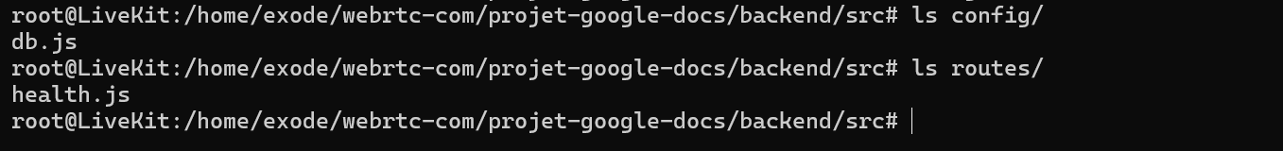

- Génération du certificat auto-signe
Nous savons que notre projet doit tourner qu’en HTTPS cause WebRTC, donc ici on genere un certificat auto-signe pour notre serveur.
openssl req -x509 -newkey rsa:2048 -keyout certificates/projet_docs-key.pem -out certificates/projet_docs-cert.pem -days 365 -nodes -subj "/CN=localhost"
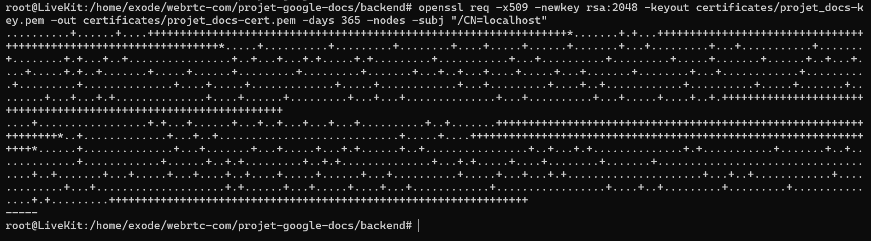
On peut les lister
ls

On peut demarrer le serveur :
Pour la commande npm start
npm pkg set scripts.start="node src/server.js"
npm pkg set scripts.dev="nodemon src/server.js"

on lance maintenant
npm install
npm start
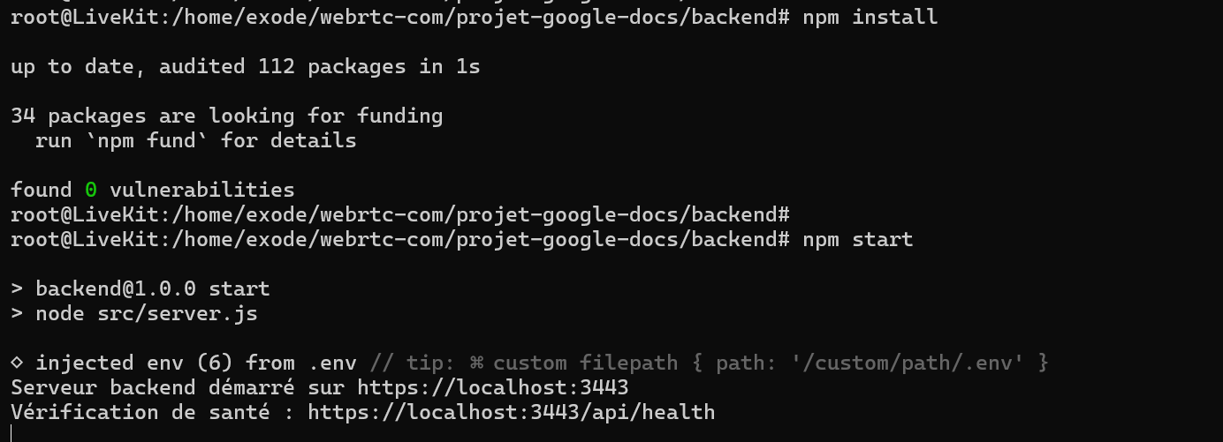
Quand on teste
En local : https://localhost:3443/api/health
Sur le réseau : https://192.168.1.25:3443/api/health

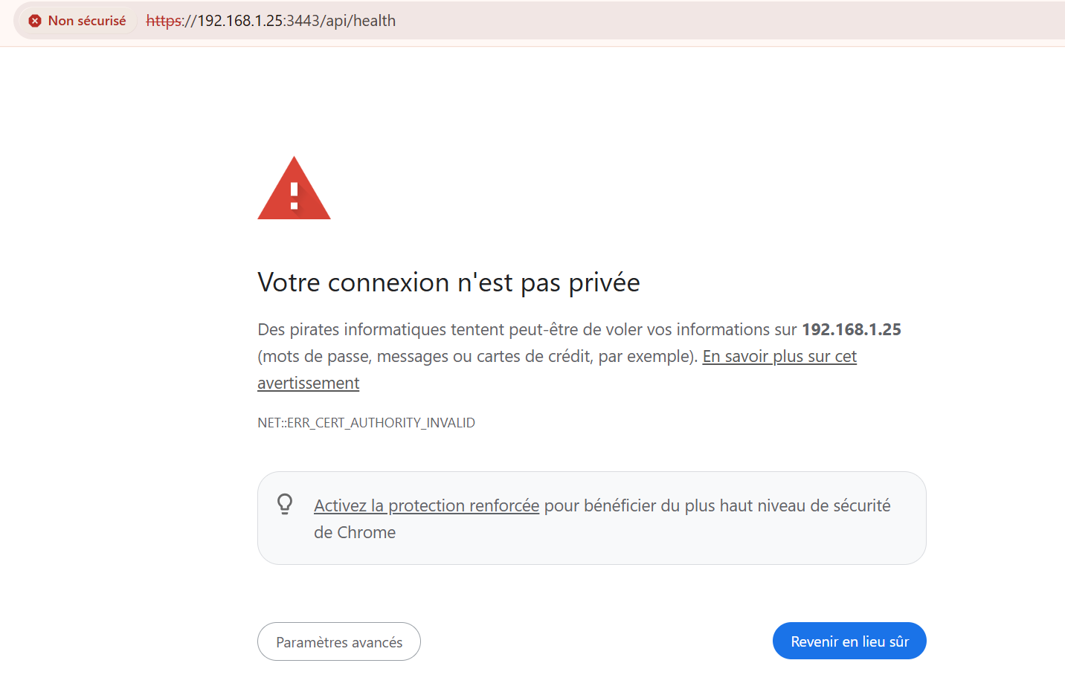
On valide pour notre certification de securite
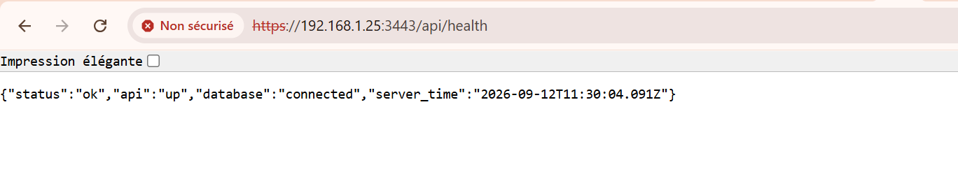
On voit que notre serveur marche déjà.
- Authentification et gestion des documents
Nous passons maintenant à l’authentification et à la gestion des documents.
On installe les modules :
npm install bcryptjs
npm install jsonwebtoken
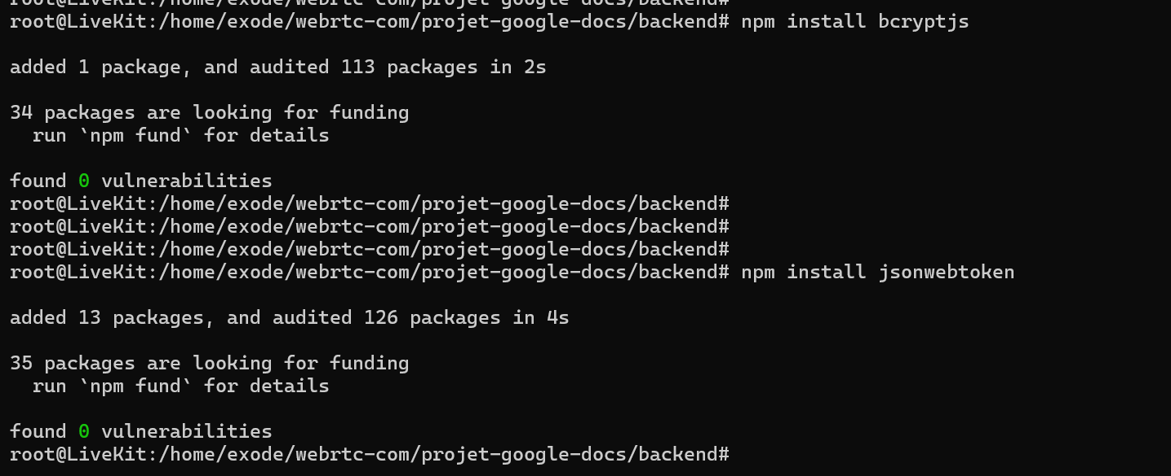

•bcryptjs : hache les mots de passe avant de les stocker en base (jamais de mot de passe en clair, même toi tu ne dois pas pouvoir le lire dans PostgreSQL).
•jsonwebtoken : génère et vérifie un "jeton" (JWT) prouvant qu'un utilisateur est connecté, sans avoir à revérifier son mot de passe à chaque requête.

Ajout et mis à jour des fichiers
Les fichiers dans les repertoires middlewares,documents

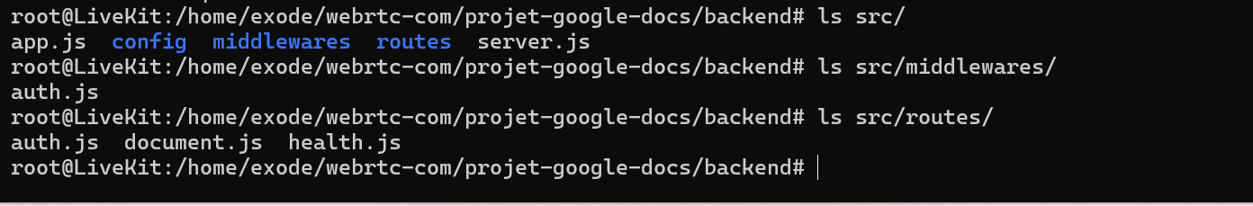

Apres tout on relance le serveur pour tester

npm start
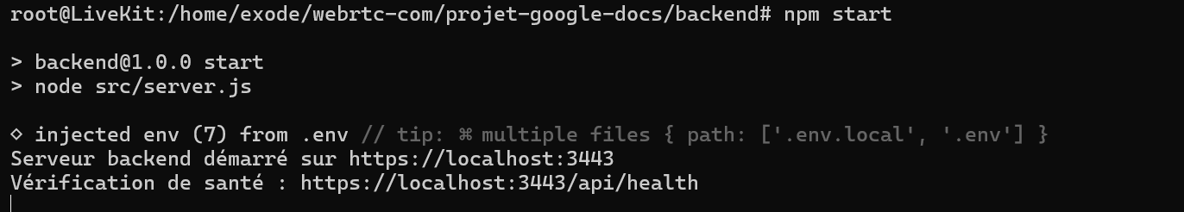

Et sur un autre terminal on peut tester
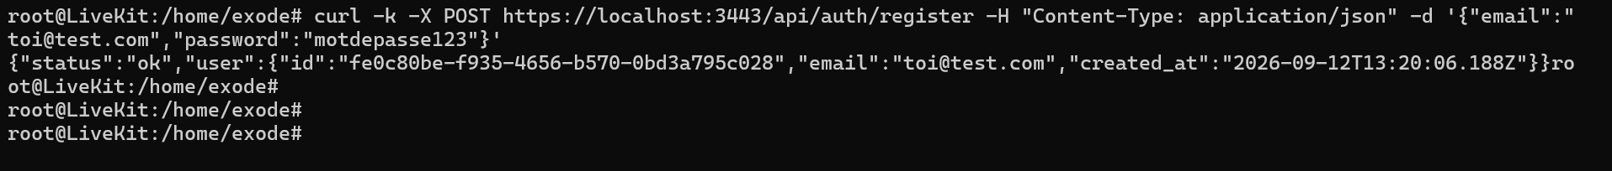
On voit que ça fonctionne maintenant

Quand on teste la connexion pour avoir le token

curl -k -X POST https://localhost:3443/api/auth/login -H "Content-Type: application/json" -d '{"email":"toi@test.com","password":"motdepasse123"}'

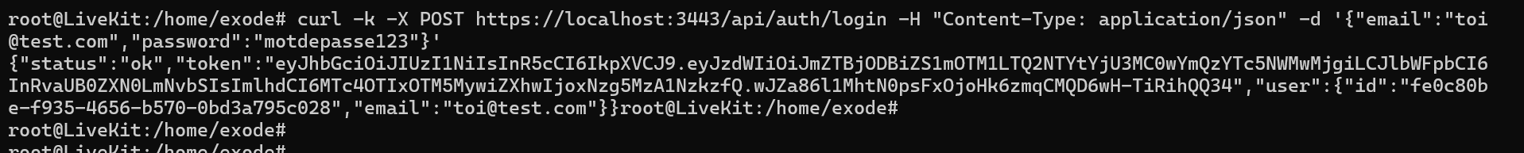

Et quand on teste sans authentification

curl -k -X POST https://localhost:3443/api/documents -H "Content-Type: application/json" -d '{"title":"test"}'

On voit que ça ne passe pas.

- La documentation api
Dans notre système nous allons générer la documentation aux deux modules suivants :
- Swagger UI Express: Swagger lui-même, qui fournira une interface utilisateur web pour notre documentation et nos tests;
- Swagger JSDoc: la bibliothèque qui va générer la documentation pour nous partir de commentaires du type JSDoc, suivant la spécification OpenAPI;

npm install swagger-ui-express swagger-jsdoc

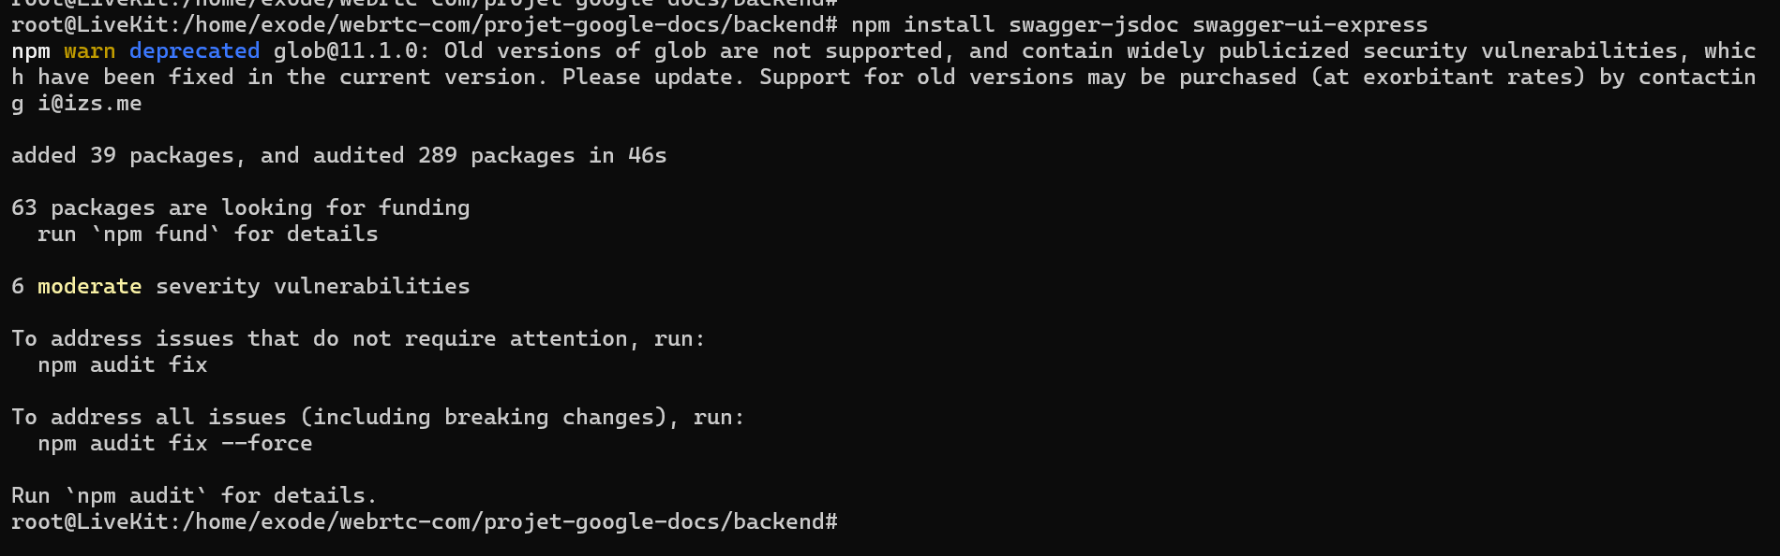

Et on doit mettre à doit les fichiers bien sûr avec le fichier swagger.js

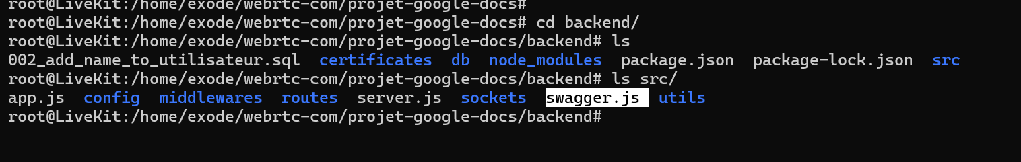

Une fois que tout est bon on peut acceder a notre document avec
https://192.168.1.25:3443/api-docs/

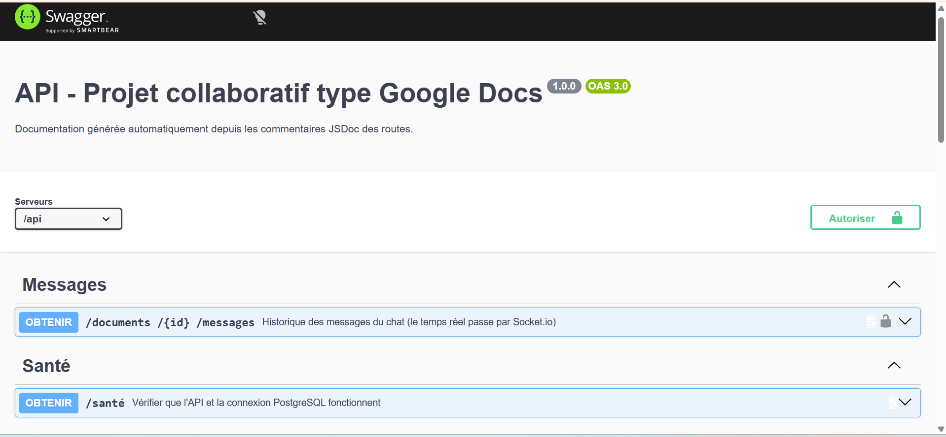

On peut essayer une route par exemple la connexion a la base de données.
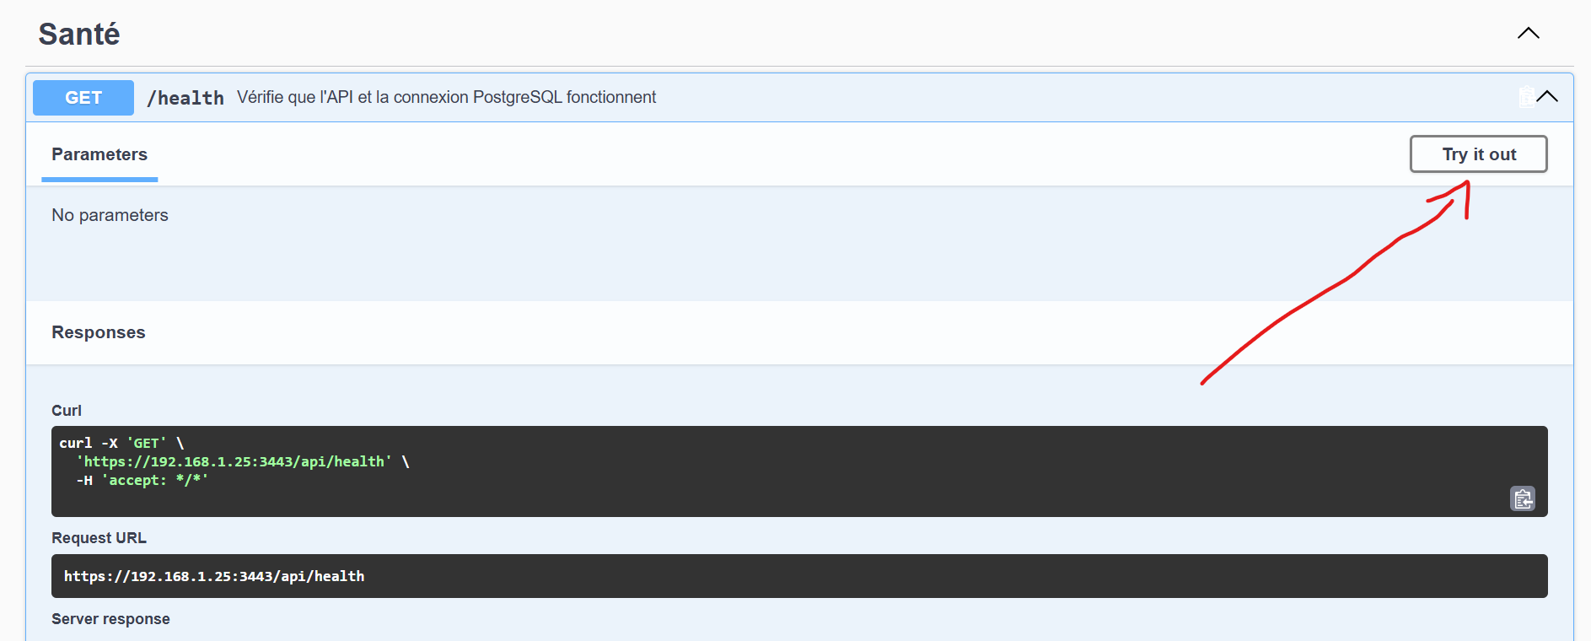

On voit le resultat
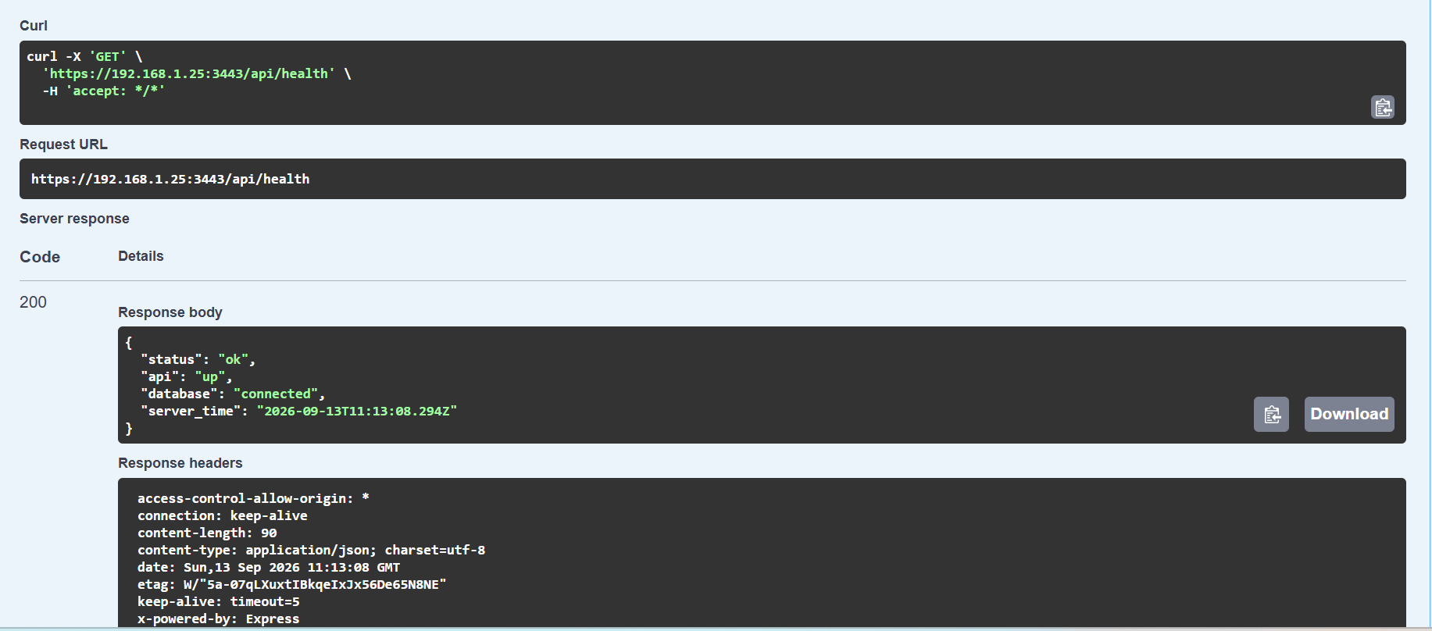

On voit que la connexion passe bien.

Intégration Etherpad : création de pads, droits, embed.
Nous passons maintenant à la mise en place d’etherpad qui est l’element principal pour le projet google docs.

On crée la structure des fichiers importants

Dans le repertoire docker on cree l fichier des variables d’environnment

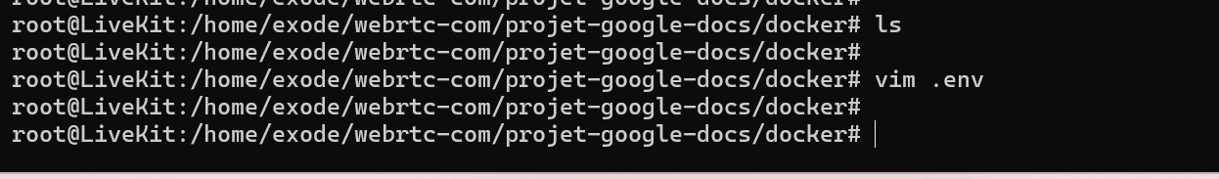

On met a jour le docker-compose.yml

On lance le docker compose
docker compose up -d

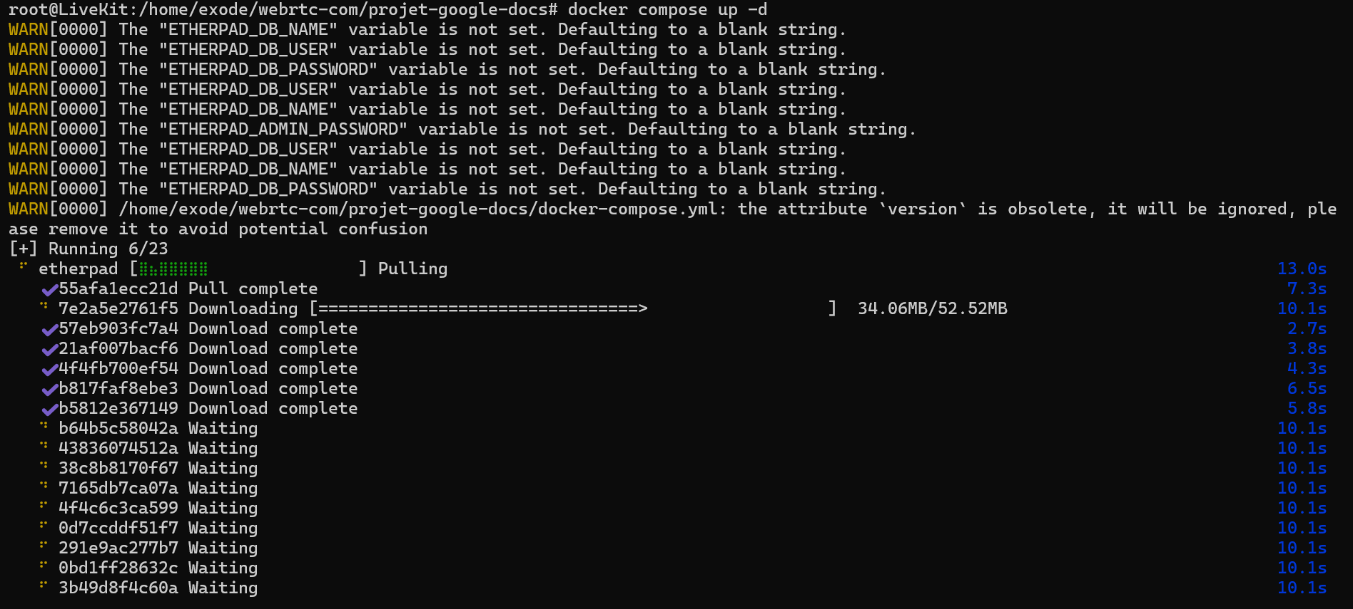

On a lancé le docker compose

On vérifie tout

docker compose ps
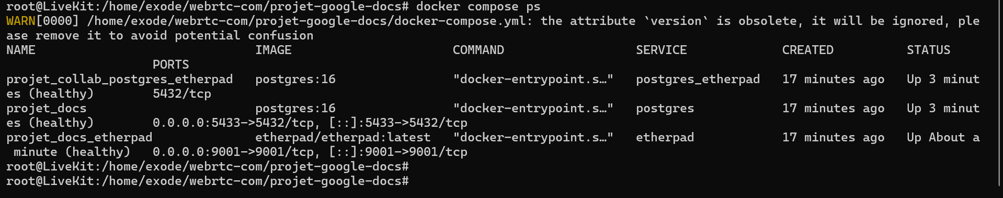

Les conteneurs tournent bien.

On récupère la clé API pour etehrpad

openssl rand -hex 16 | tr -d '\n' > etherpad-apikey/APIKEY.txt

cat etherpad-apikey/APIKEY.txt

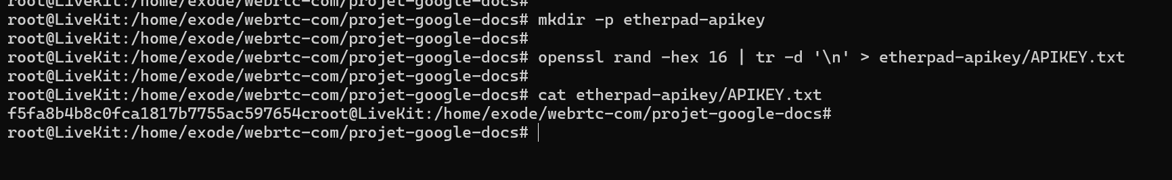
ma cle API est : f5fa8b4b8c0fca1817b7755ac597654c

On met a jour le docker-compose.yml et on recrée le conteneur.

docker compose up -d --force-recreate etherpad
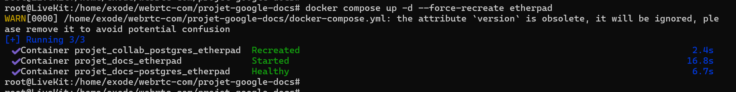

on teste la connexion avec notre cle API

curl "http://localhost:9001/api/1.2.15/createPad?apikey=$(cat etherpad-apikey/APIKEY.txt)&padID=test123"

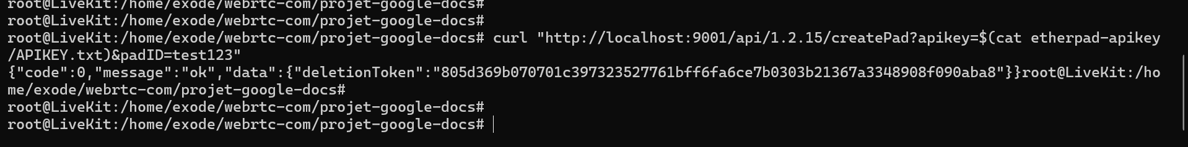

Le teste passe bien

On met à jour les variables d’environnent et on démarre le serveur
npm start

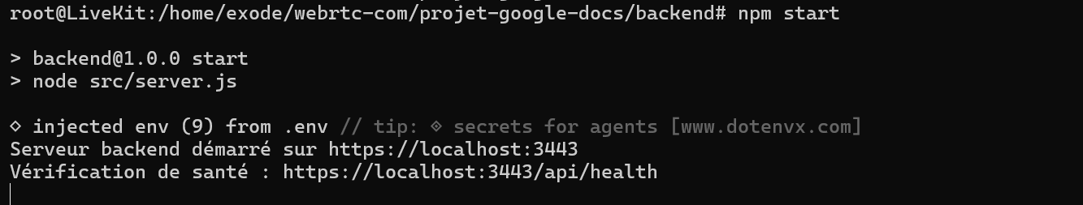

On teste le fonctionnement de Etherpad

On peut tester maintenant la création d’un document

Pour verifier le token

LOGIN_RESPONSE=$(curl -sk -X POST https://localhost:3443/api/auth/login -H "Content-Type: application/json" -d '{"email":"toi@test.com","password":"motdepasse123"}')
echo "$LOGIN_RESPONSE"
TOKEN=$(echo "$LOGIN_RESPONSE" | python3 -c "import sys,json; print(json.load(sys.stdin)['token'])")
echo "TOKEN=$TOKEN"

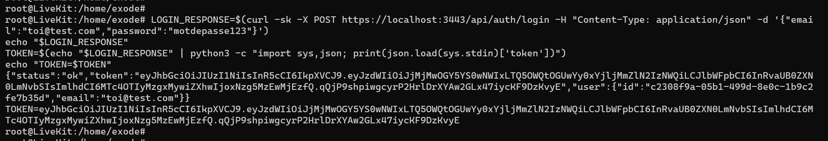

On cree un document avec cet utilisateur
curl -sk -X POST https://localhost:3443/api/documents -H "Content-Type: application/json" -H "Authorization: Bearer $TOKEN" -d '{"title":"Mon premier document collaboratif"}'

On recupere le pad_url

curl -sk https://localhost:3443/api/documents/97c0460d-bbe1-482d-bb27-9e35bf00e8e6 -H "Authorization: Bearer $TOKEN"

On cree le document avec l ID.

curl -sk https://localhost:3443/api/documents/98579ca4-0c17-47b5-a950-9d35fcb56cf1 -H "A
uthorization: Bearer $TOKEN"

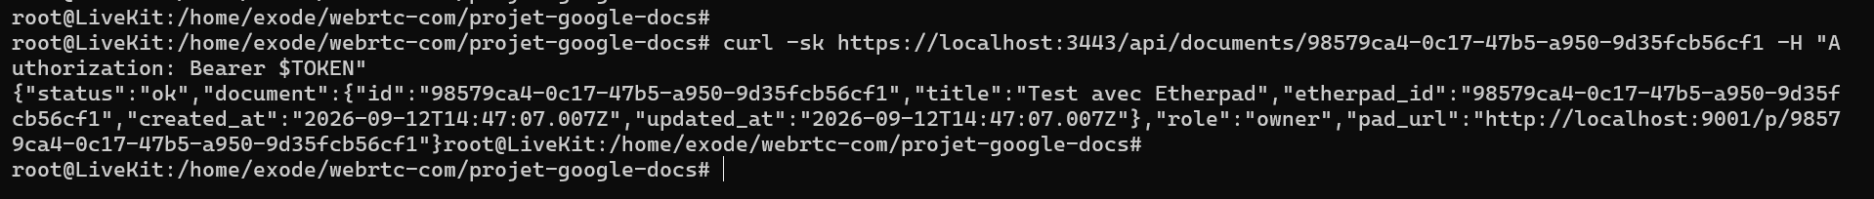

On voit que ça passe notre document est créé. On peut maintenant le tester sur le navigateur

http://192.168.1.25:9001/p/98579ca4-0c17-47b5-a950-9d35fcb56cf1

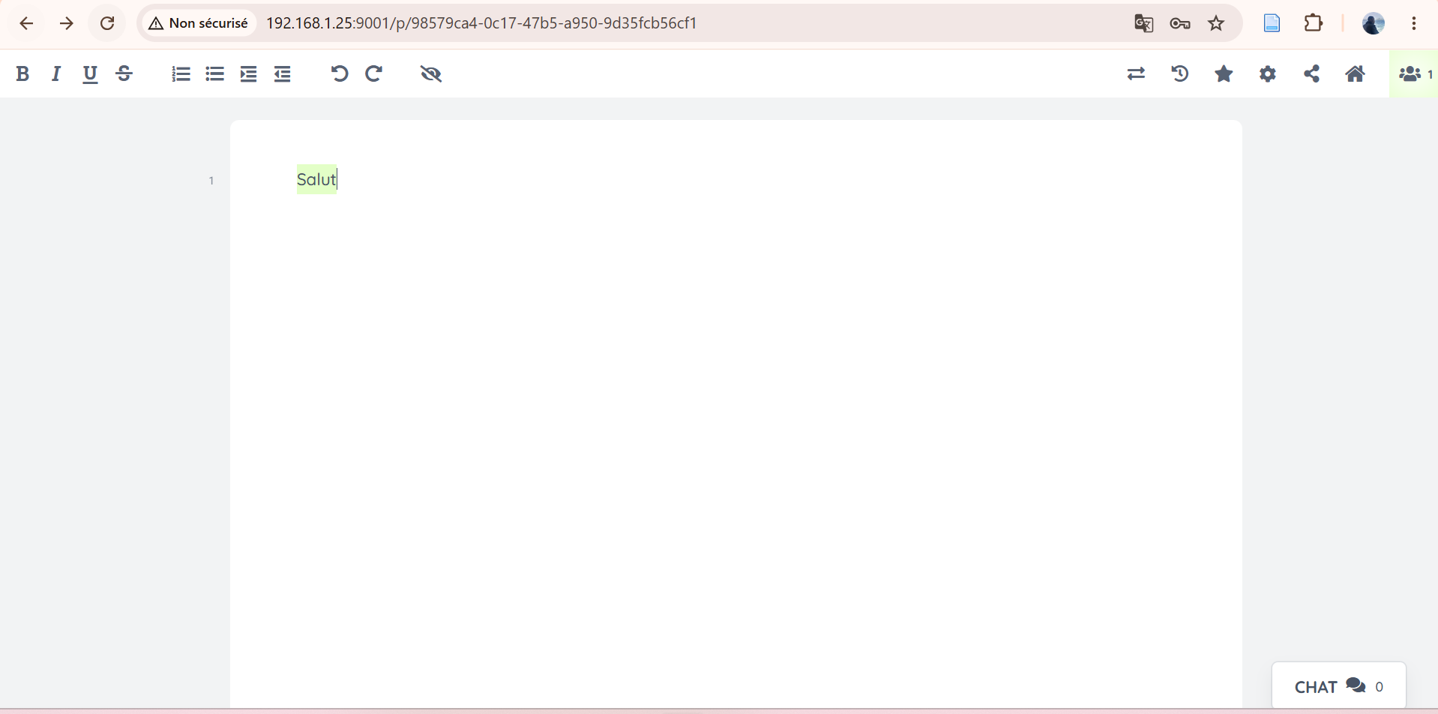

On voit que ça fonctionne.

Stockage MinIO : création des buckets, upload/download.
Nous passons maintenant a la gestion de stockage avec minio.
On met a jour notre fichier docker-compose.yml pour le conteneu minio puis on le demarre

docker compose up -d minio
docker compose ps
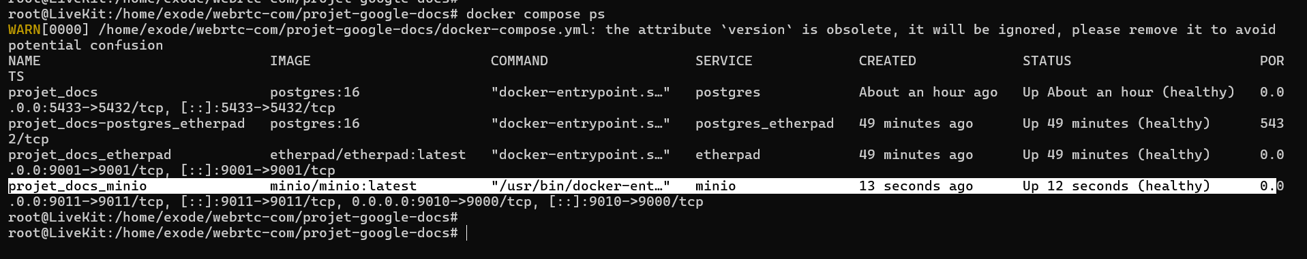

On teste minio depuis le navigateur maintenant par l’url
http://192.168.1.25:9011 et on s’udentifie avec l’administrateur
User : exode_admin
MDP : passer123
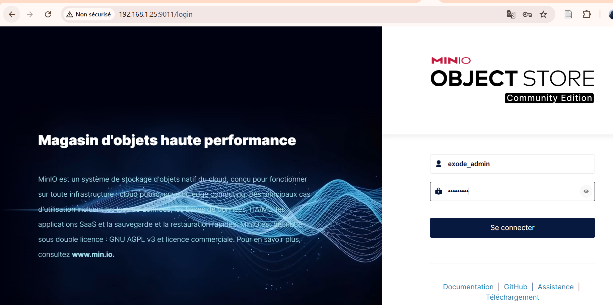
On valide
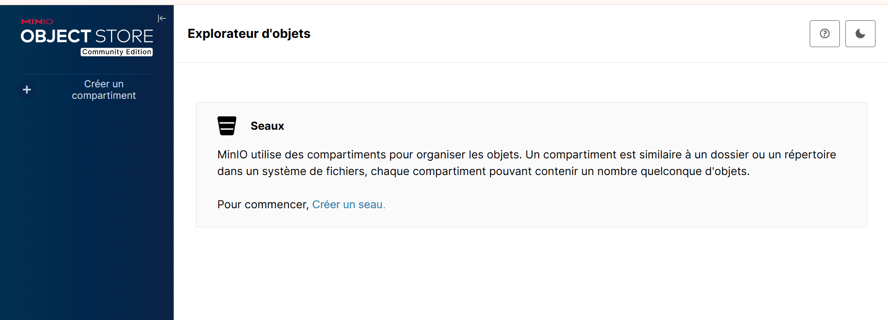
Et on va créer un bucket comme suit :

On clique sur Buckets puis « Create Bucket » ou « créer un compartiment »

On nomme le bucket « projetdocs»
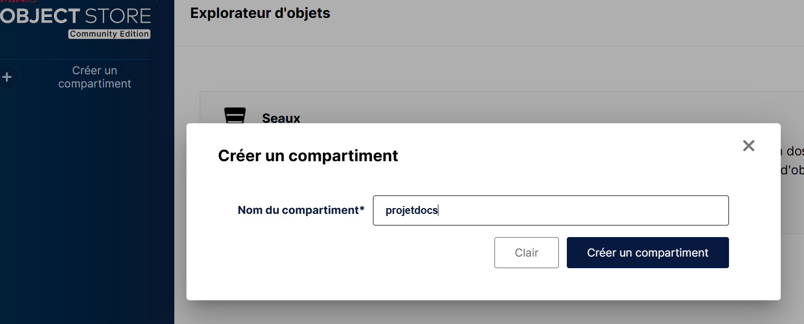
On valide
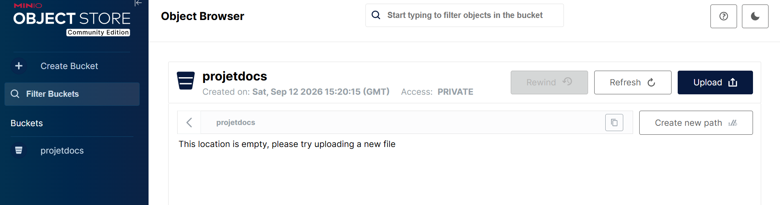
Tout est bon pour bon cote minio

Installation des modules

cd backend

npm install minio multer
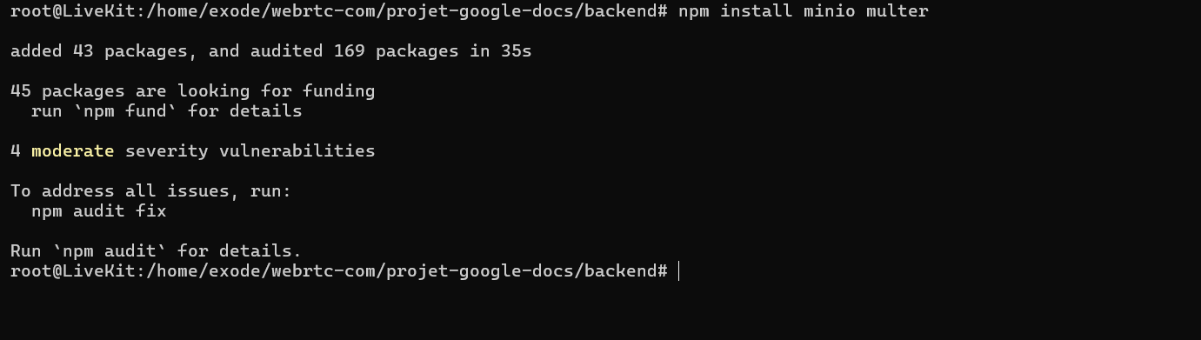

- Minio : pour gerer minio
- Multer : pour la gestion des fichiers

Mise à jour des fichiers et des variables d’environnement dans le répertoire backend
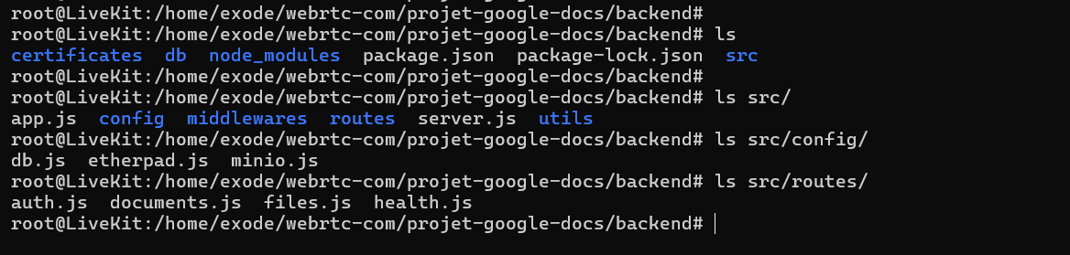

Puis on redémarre le serveur
npm start
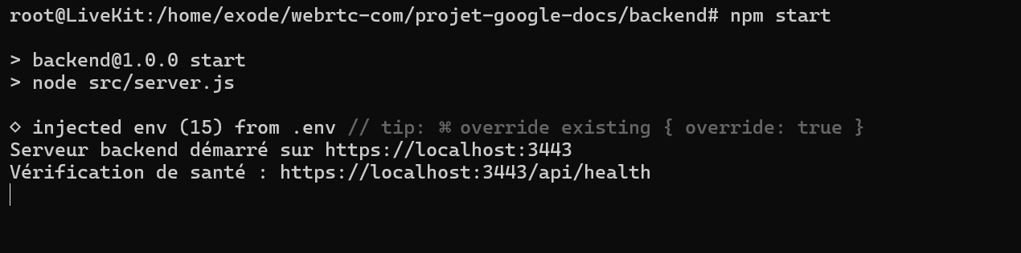
On teste maintenant de bout en bout la création d’un fichier en ligne de commande et on verfie sur le navigateur

TOKEN=$(curl -sk -X POST https://localhost:3443/api/auth/login -H "Content-Type: application/json" -d '{"email":"toi@test.com","password":"motdepasse123"}' | python3 -c "import sys,json; print(json.load(sys.stdin)['token'])")
echo "TOKEN=$TOKEN"

DOC_ID=$(curl -sk https://localhost:3443/api/documents -H "Authorization: Bearer $TOKEN" | python3 -c "import sys,json; print(json.load(sys.stdin)['documents'][0]['id'])")
echo "DOC_ID=$DOC_ID"

echo "contenu de test" > /tmp/test.txt
curl -sk -X POST https://localhost:3443/api/documents/$DOC_ID/files -H "Authorization: Bearer $TOKEN" -F file=@/tmp/test.txt

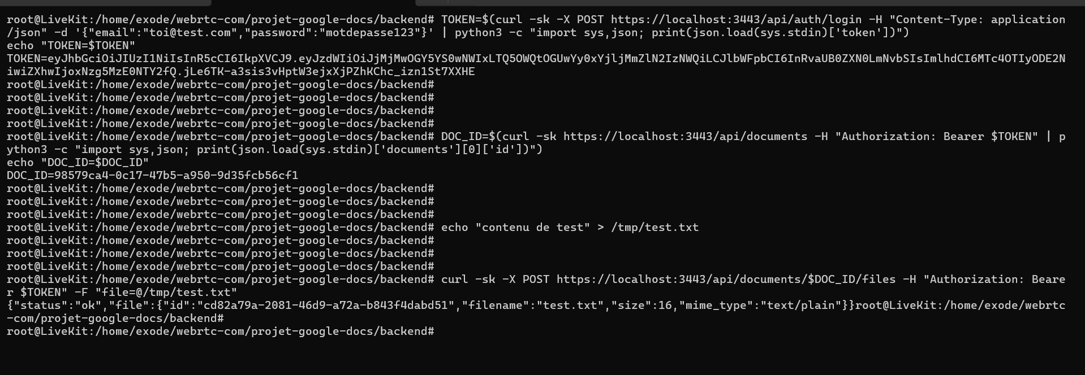

On voit que cela a réussi le fichier est créé et si on vérifie cela sur le navigateur avec minio.
http://192.168.1.25:9011/
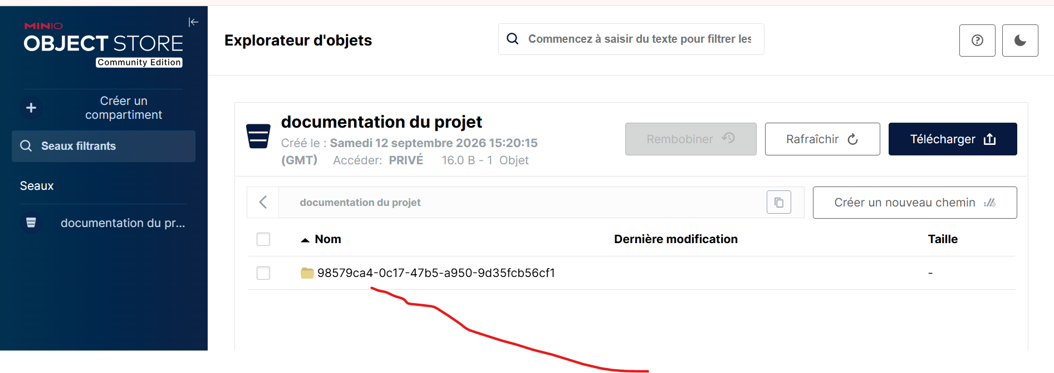
On voit le document
Et quand on clique a l’intérieur on voit le fichier
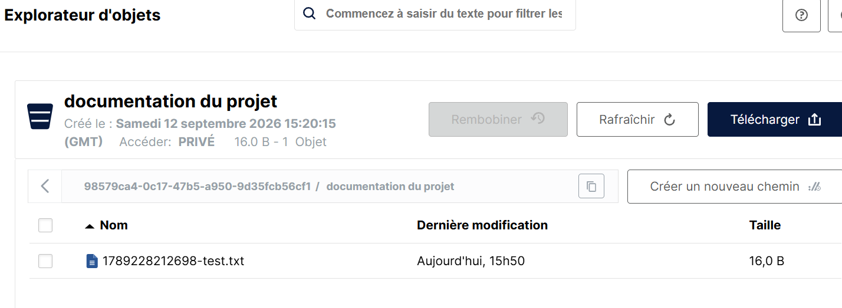

Chat en temps réel avec Socket.io.
Nous passons maintenant au chat avec socket.io qui nous permet de converser en temps réel. Et socket .io nous aide énormément dans ça.

On installe le module socket.io et on met a jour les differents fichiers
cd backend
npm install socket.io
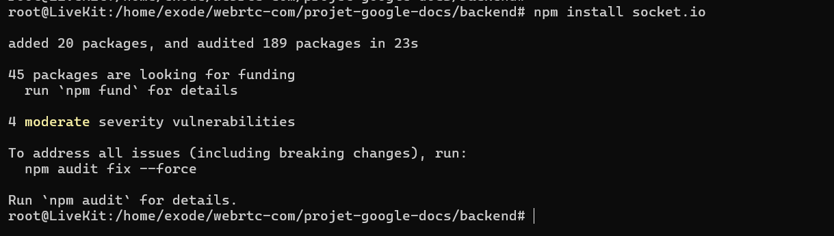
Les autres fichiers sont mis à jour avec les nouveau fichiers.
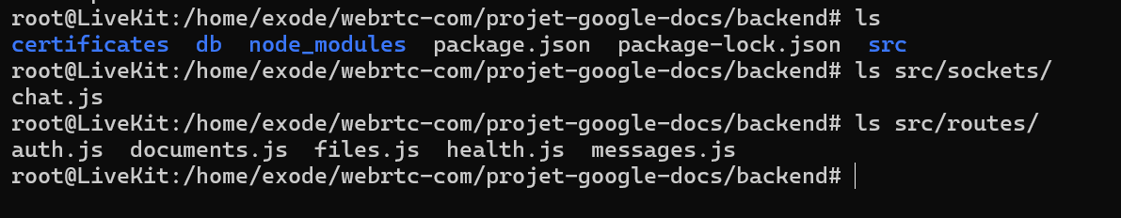
On peut démarrer le serveur
npm start
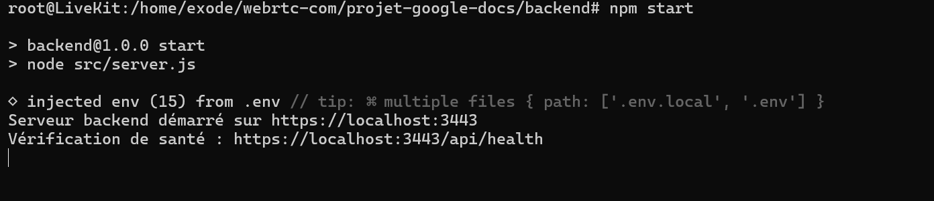

On voit que le serveur tourne, et pour le test final on le ferra une fois que le frontend sera en place.\

6. Appel audio/vidéo avec PeerJS
Nous passons maintenant à la mise en place du système appel vidéo de notre système.
On installe les deux modules suivants :
cd backend
npm install peer
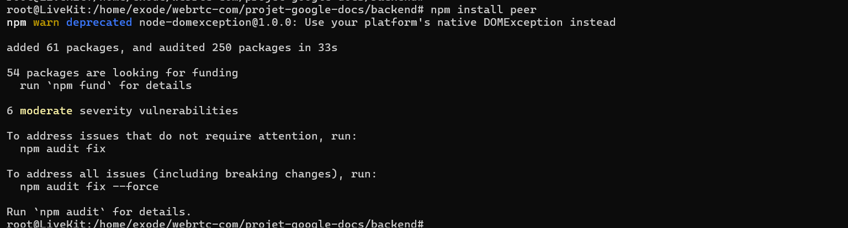

On met à jour les fichiers et on teste sur le navigateur
https://192.168.1.25:9000/
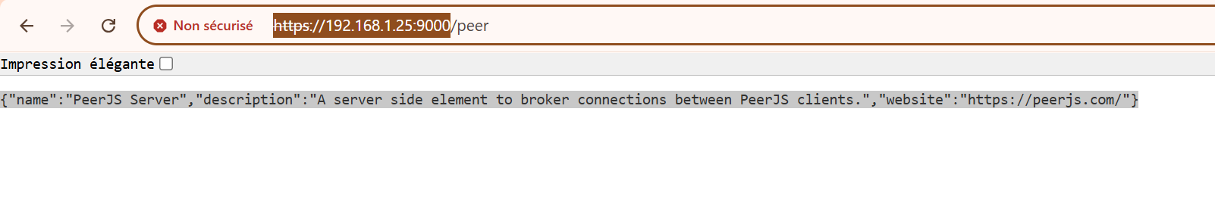
On voit que cela fonctionne bien.
Le test final on va le faire une fois le frontend en place

7. Frontend avec React.js
On peut maintenant commencer le frontend en commençant par créer l’application.
npm create vite@latest frontend -- --template react
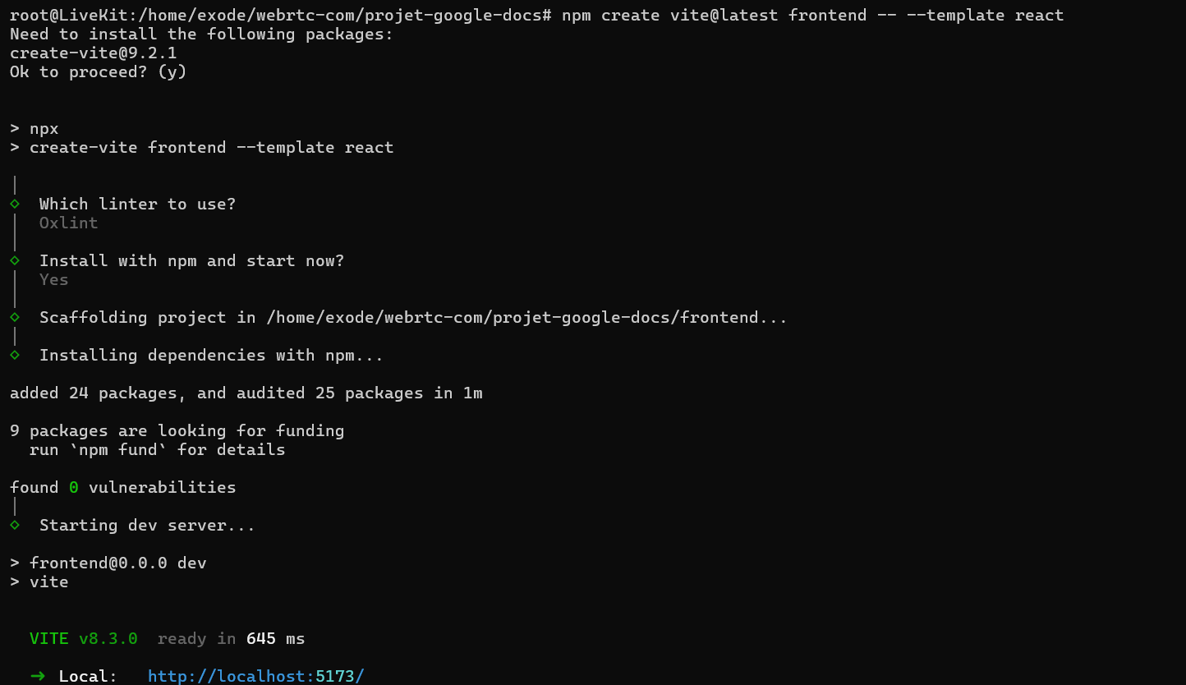
On valide

On peut le démarrer et accéder a son interface
npm run dev
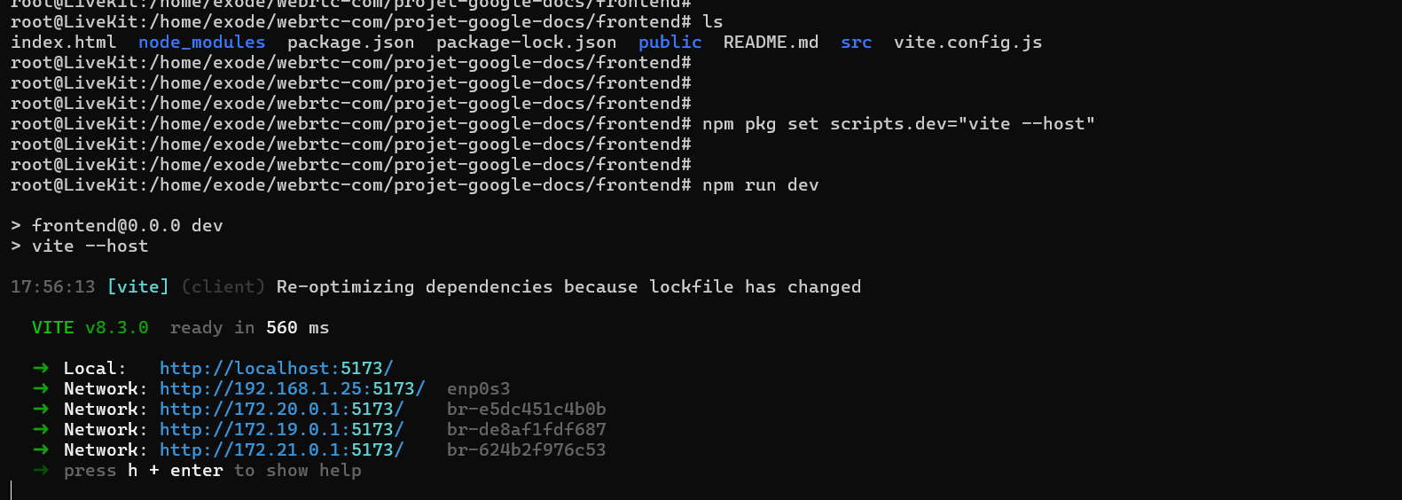
http://192.168.1.25:5173/
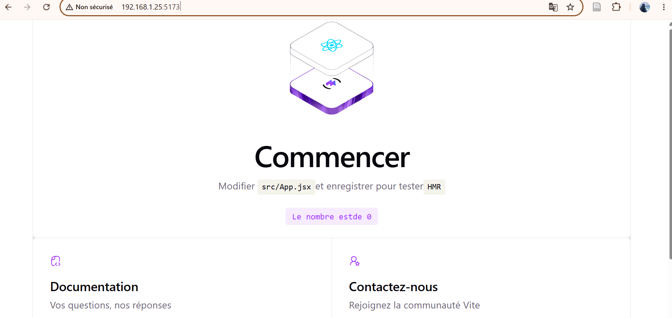
On peut voir alors ci-haut l’interface de react.

4.3 Gestion de versions (Git / GitHub)

4.3.1 Structure du dépôt
Le code source est versionné avec Git dès l'initialisation du projet. Le dépôt est organisé en dossiers backend/, frontend/, docker/ et docs/. Le fichier .gitignore exclut les dépendances, les certificats et les variables d'environnement.
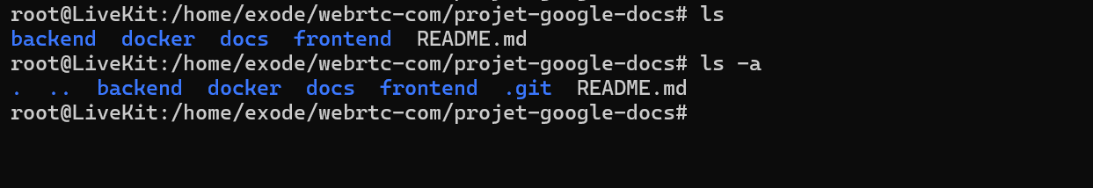

4.3.2 Connexion à GitHub
Le dépôt local est relié à un dépôt distant hébergé sur GitHub, ce qui permet le travail collaboratif, la sauvegarde du code et le suivi de son historique.
Notre dépôt git est : https://github.com/exode-prog/Projet-google-docs.git
Git : documentation officielle
GitHub : prise en main

5. Tests

5.1 Tests unitaires
Dans ce test nous allons passer à la vérification isolée des fonctions et endpoints critiques (authentification, gestion des droits, accès aux données) de notre système du côté du serveur avec l’outil POSTMAN.
Postman est déjà installe
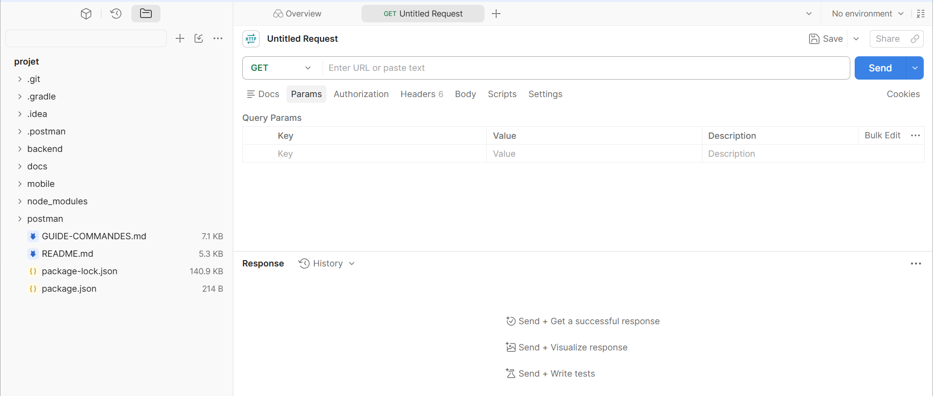

On va tester quelques routes ici comme :
- Se connecter avec un compte admin
On va maintenant se connecter avec un compte admin
User : exode4141@gmail.com
MDP : passer123
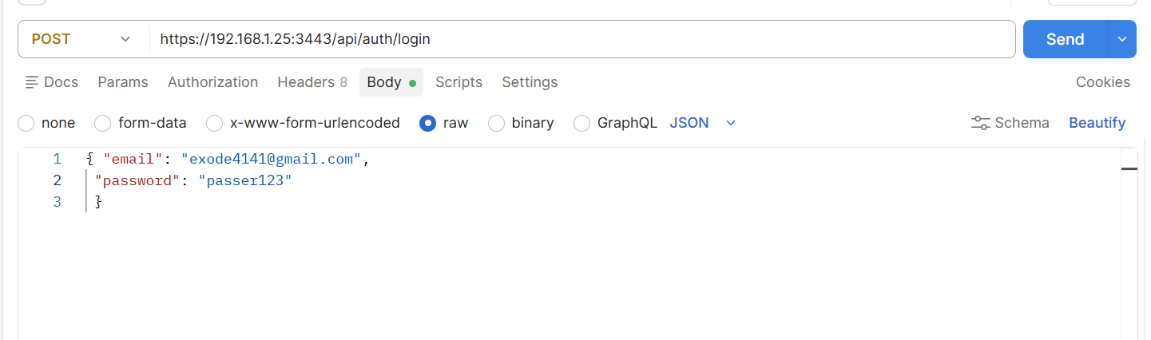
Le résultat
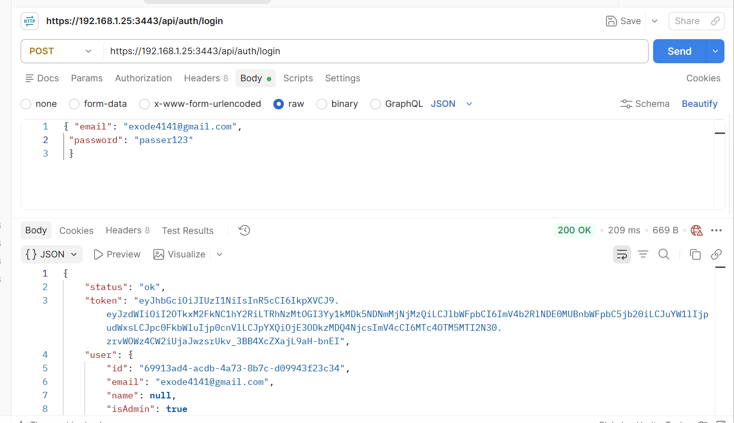
On voit que la connexion passe bien et on a le token
- Lister tous les utilisateurs
Avec le token precedent on peut lister tous les utilisateurs
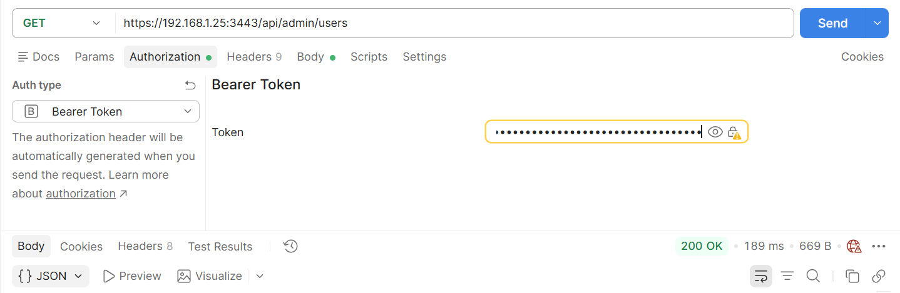

On valide
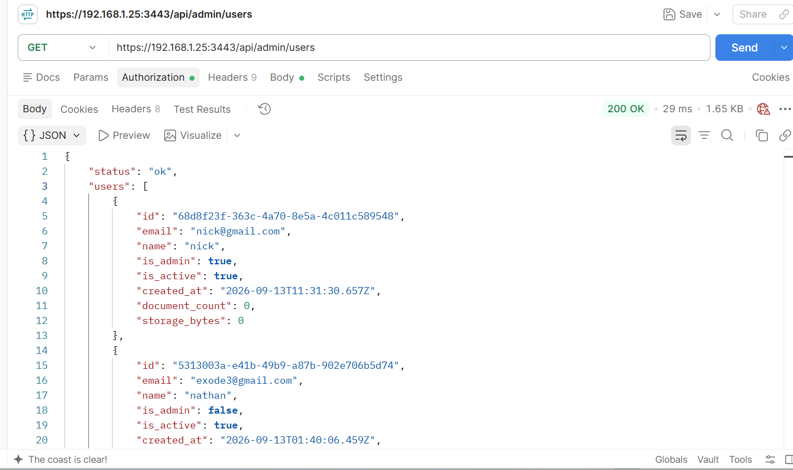
On voit bien la liste des utilisateurs
- Créer un compte utilisateur
On peut ici créer
Avec l’utiliateur :
User : john
MDP : passer123
Email » john@gmail.com

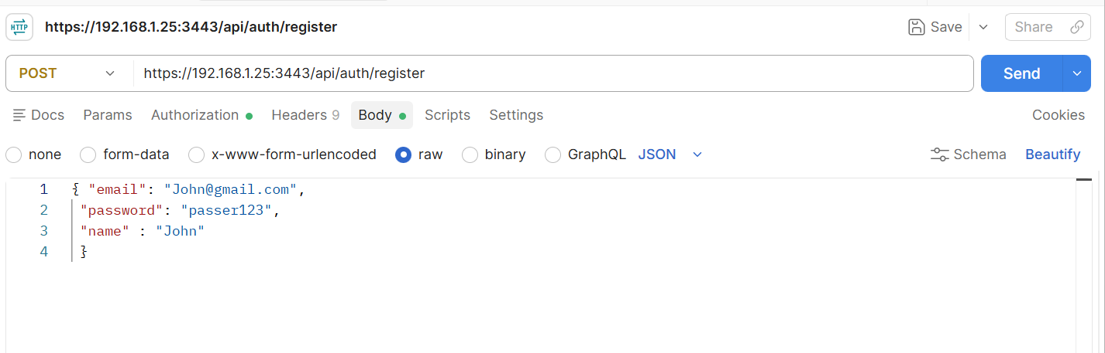
On valide
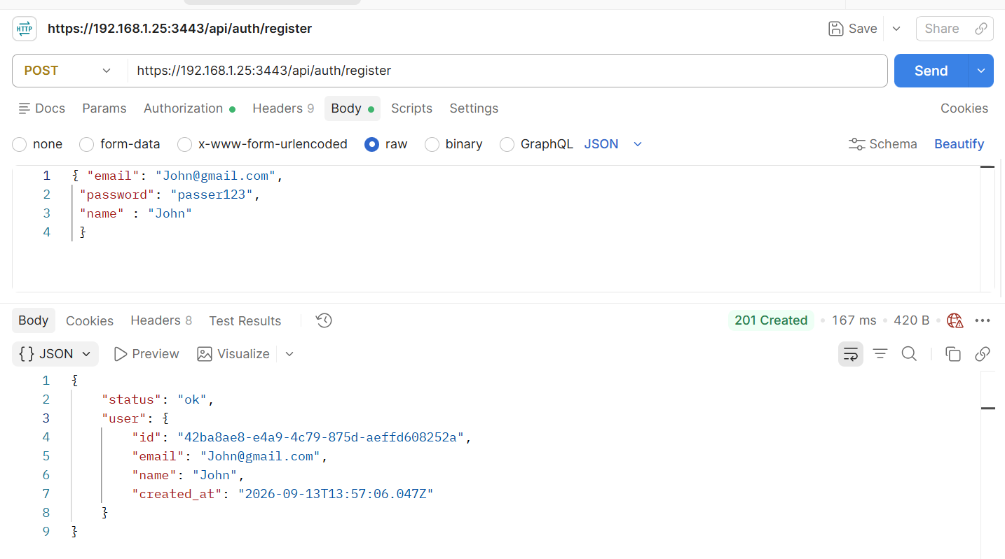
Le compte est bien créé. Quand on liste
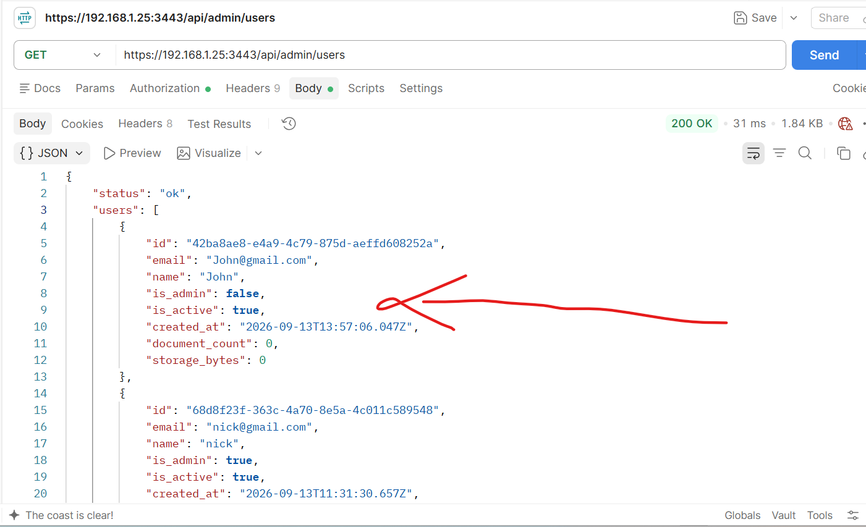
On voit bien le compte créé.

5.2 Tests de charge
Nous passons maintenant à la vérification du test de charge de notre système pour voir combien d’utilisateurs le système peut supporter et avoir une bonne connexion. Ces tests sont réalisés avec Apache JMeter, qui permet de simuler un grand nombre d'utilisateurs virtuels effectuant des scénarios réalistes (connexion, ouverture de document, envoi de messages, appels successifs à l'API REST) et de mesurer les temps de réponse, le taux d'erreur et la montée en charge du serveur.

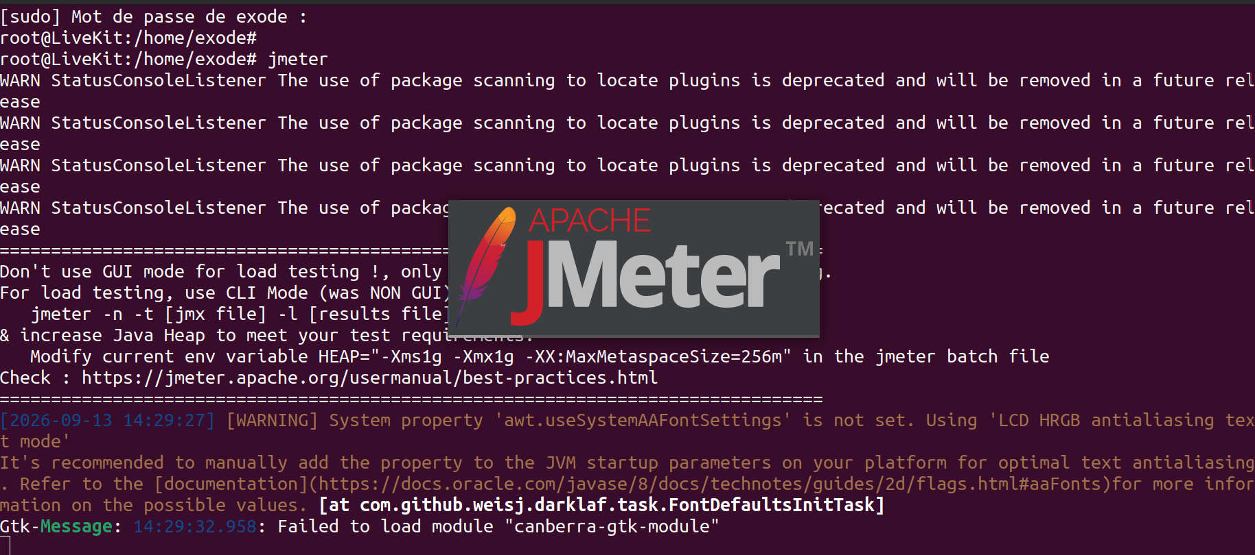
On veut deux tests avec :
- Utilisateurs
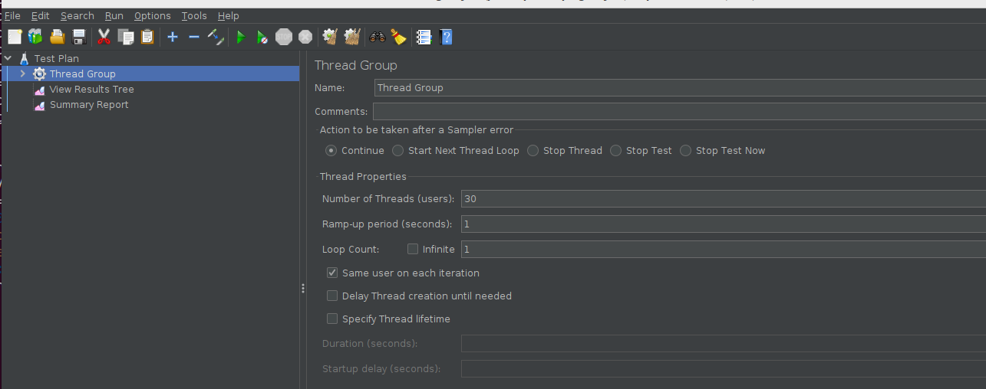
200

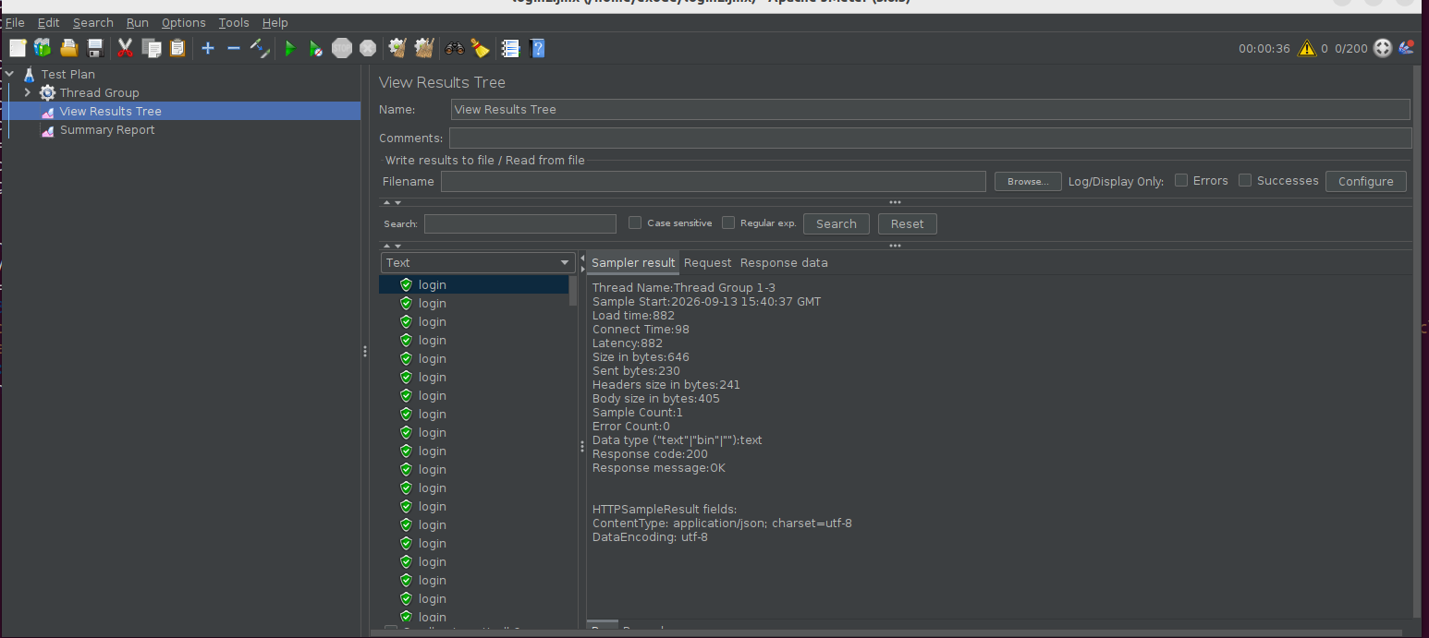

1000 utilisateurs
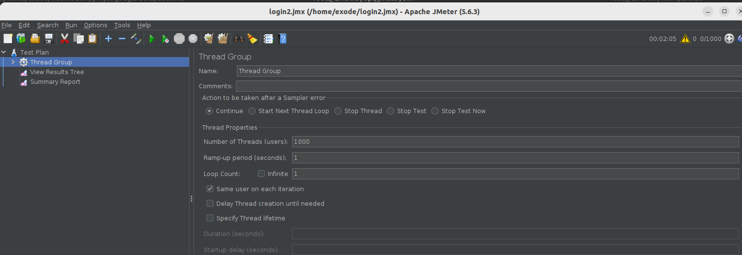
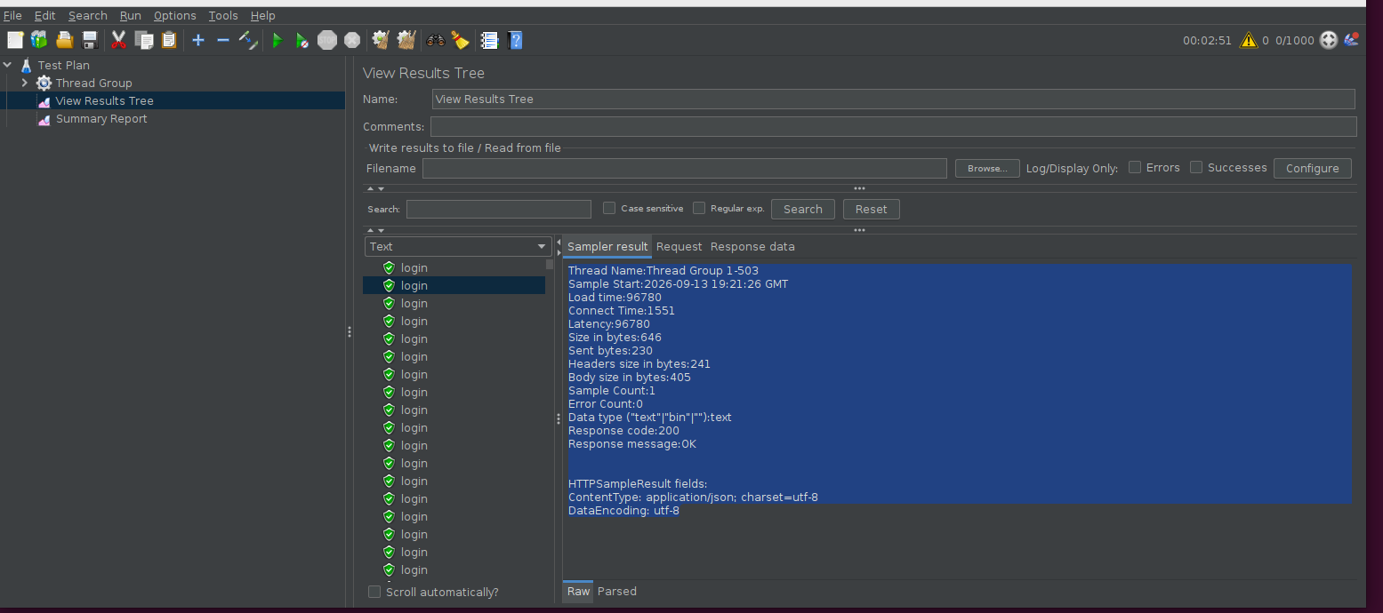
Tableau comparatif des trois tests

Utilisateurs simultanés | Échantillons | Temps moyen | Min | Max | Erreurs | Débit
30 | 30 | 3 349 ms | 1 671 ms | 4 976 ms | 0,00% | 5,5 req/sec
200 | 200 | 14 660 ms | 1 033 ms | 25 759 ms | 0,00% | 7,6 req/sec
1000 | 1000 | 57 328 ms | 1 144 ms | 102 607 ms | 0,40% | 7,2 req/sec

• Avec 30 personnes dans la file : tout le monde finit par être servi, personne ne repart. Temps d'attente correct.
• Avec 200 personnes dans la file : la file s'allonge beaucoup, l'attente devient longue (presque 15 secondes en moyenne), mais le guichetier tient bon, il finit par servir tout le monde, zéro personne renvoyée.
• Avec 1000 personnes : la file déborde dans la rue. Le guichetier travaille toujours à la même vitesse (~7 personnes par seconde, ça ne change pas), mais l'attente devient énorme (57 secondes en moyenne, parfois plus d'1min40), et là, quelques personnes finissent par partir avant d'être servies (0,40% d'erreurs), avec 1000 personnes le système devient lourd. Ce qui signifie que le système actuellement ne peut pas supporter 1000 personnes mais moins c’est possible.

5.3 Tests de sécurité
En complément des tests fonctionnels, le code et l'application sont soumis à des vérifications de sécurité, afin de limiter les failles les plus courantes recensées par l'OWASP (Open Web Application Security Project).
- Analyse des dépendances : vérification des vulnérabilités connues dans les paquets npm utilisés (backend et frontend) via npm audit.
- Tests d'injection : vérification que les requêtes vers PostgreSQL sont paramétrées (protection contre les injections SQL).
- Tests XSS : vérification que le contenu saisi par les utilisateurs (chat, titres de documents) est correctement échappé avant affichage.
- Contrôle des accès : vérification que chaque route de l'API impose bien le rôle attendu (owner / editor / viewer) et rejette les accès non autorisés, y compris en modifiant manuellement les requêtes.
- Vérification HTTPS : contrôle que tous les échanges (API, Socket.io, PeerJS) refusent les connexions non chiffrées.
- Scan de vulnérabilités applicatif avec OWASP ZAP, pour détecter automatiquement les failles courantes (en-têtes de sécurité manquants, mauvaise gestion de sessions, etc.).

N | Test | Méthode | Résultat
1 | Analyse des dépendances | npm audit | 6 vulnérabilités modérées connues, sans correctif dispo sans régression (documenté)
2 | Injections SQL | 3 payloads réels (OR 1=1, DROP TABLE...) | Tous bloqués, table intacte
3 | XSS | Payload <script> dans un titre, testé dans un vrai navigateur | Neutralisé, affiché en texte brut, jamais exécuté
4 | Contrôle des accès | Token absent, invalide, tiers sans droit, non-admin sur route admin | Tous refusés (401/403)
5 | HTTPS | Requête HTTP brute sur le port du backend | Aucune réponse exploitable (code 000)
6 | Scan applicatif type OWASP ZAP | Analyse manuelle des en-têtes HTTP (le vrai ZAP n'a pas pu être téléchargé, limite de débit GitHub) | 2 vraies faiblesses trouvées et corrigées : CORS ouvert à tous, en-têtes de sécurité manquants

OWASP Top 10 — principales vulnérabilités web
OWASP ZAP — documentation officielle
npm audit — documentation officielle

5.3 Tests d’intégration finale
Nous passons maintenant aux différents tests finaux de l’ensemble du système.

Navbar de google docs
Le socle de notre projet est cette partie de collaboration et nous avons utilise l’outil appropie etherpad. Ci-dessous sont les différentes interfaces de notre système.

- L’interface de connexion

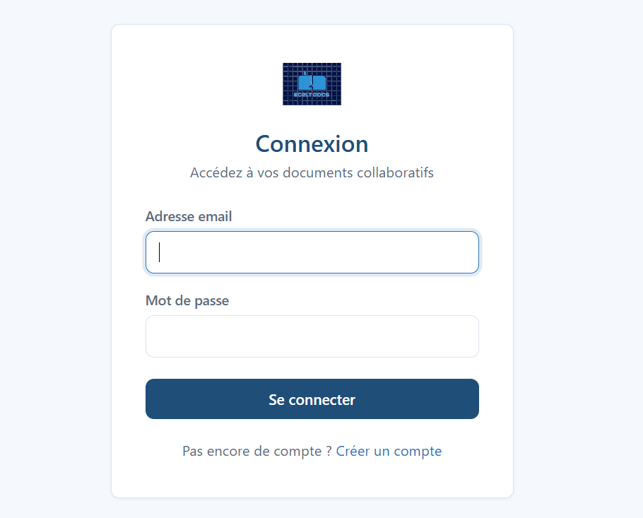
- L’interface d’accueil
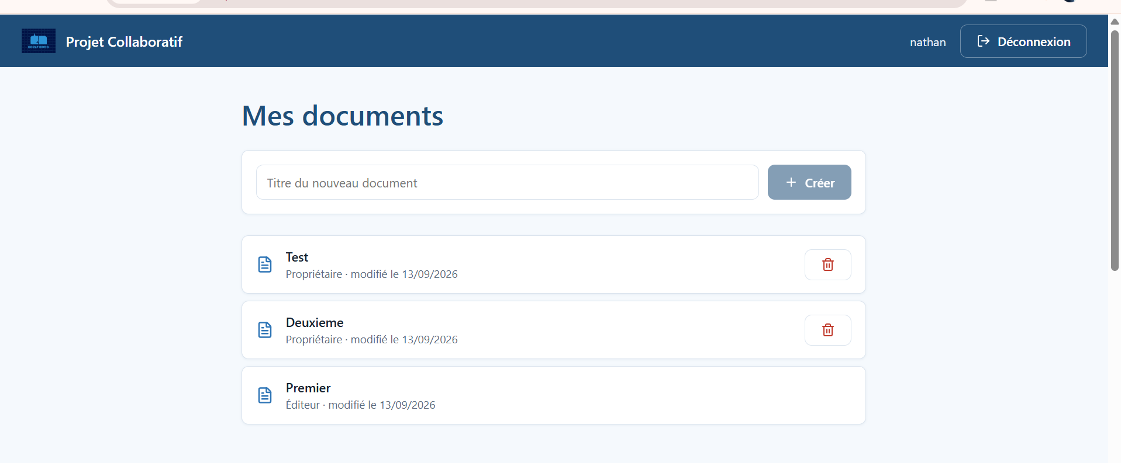

- L’interface de collaboration document et de chat

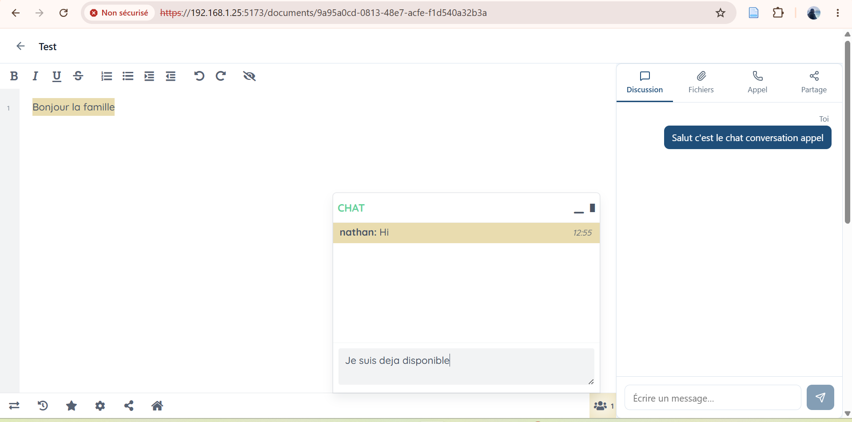

- L’interface d’administration

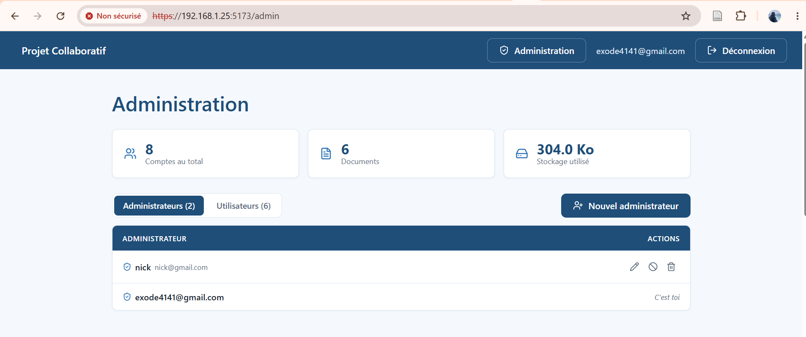

Appel audiovisuel
Pour l’appel audiovisuel donc deux utilisateurs peuvent se connecter et rejoindre un appel.

Utilisateurs :
- Nathan
- Nick

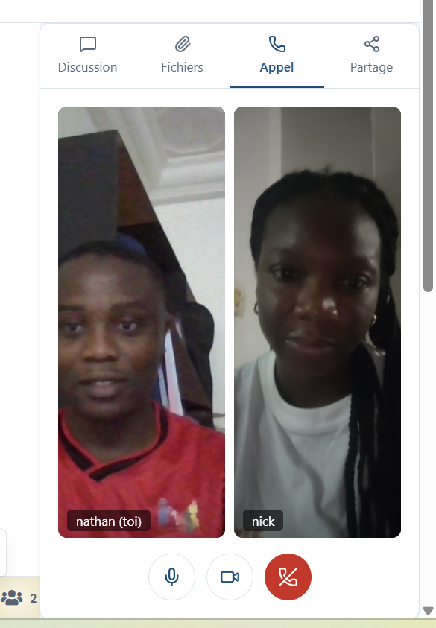
Sur l’appareil de Nathan

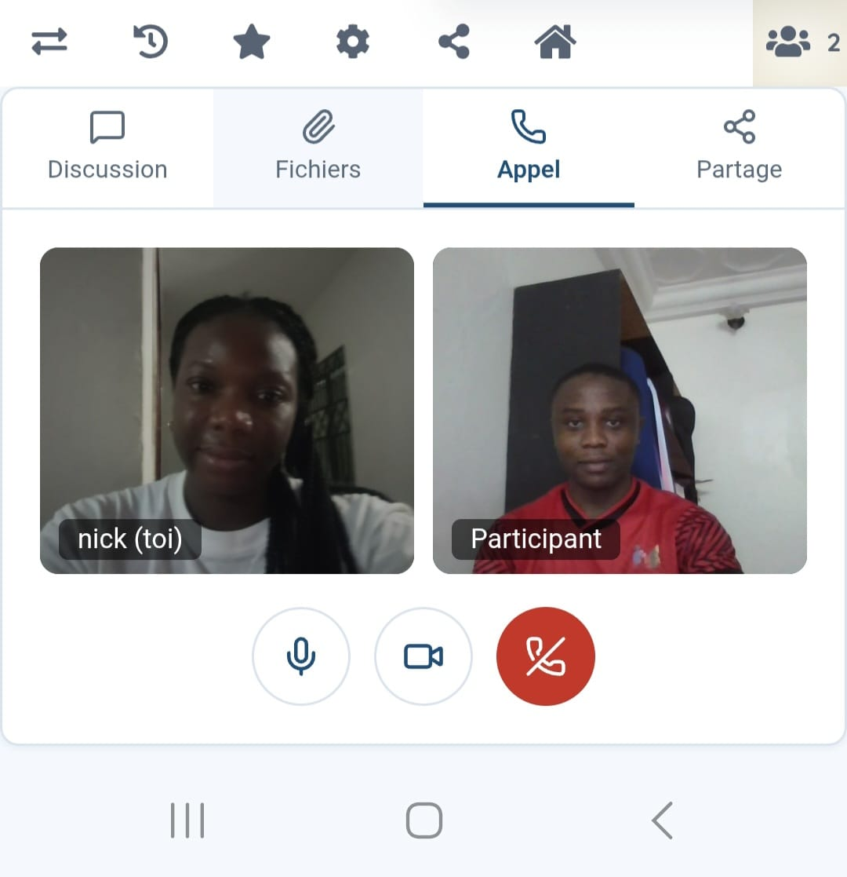
Sur l’appareil de Nick

Chat
Le chat permet aux participants de converser en temps réel.

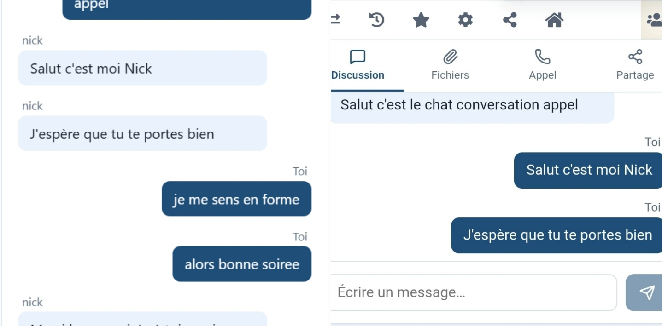

Gestion des droits
La gestion des droits permet à un propriétaire de document de limiter les droits d’écriture et de lecture sur ses fichiers partages.
Ici l’utilisateur Nathan va partager le document « Test : à l’utilisateur « Nick »
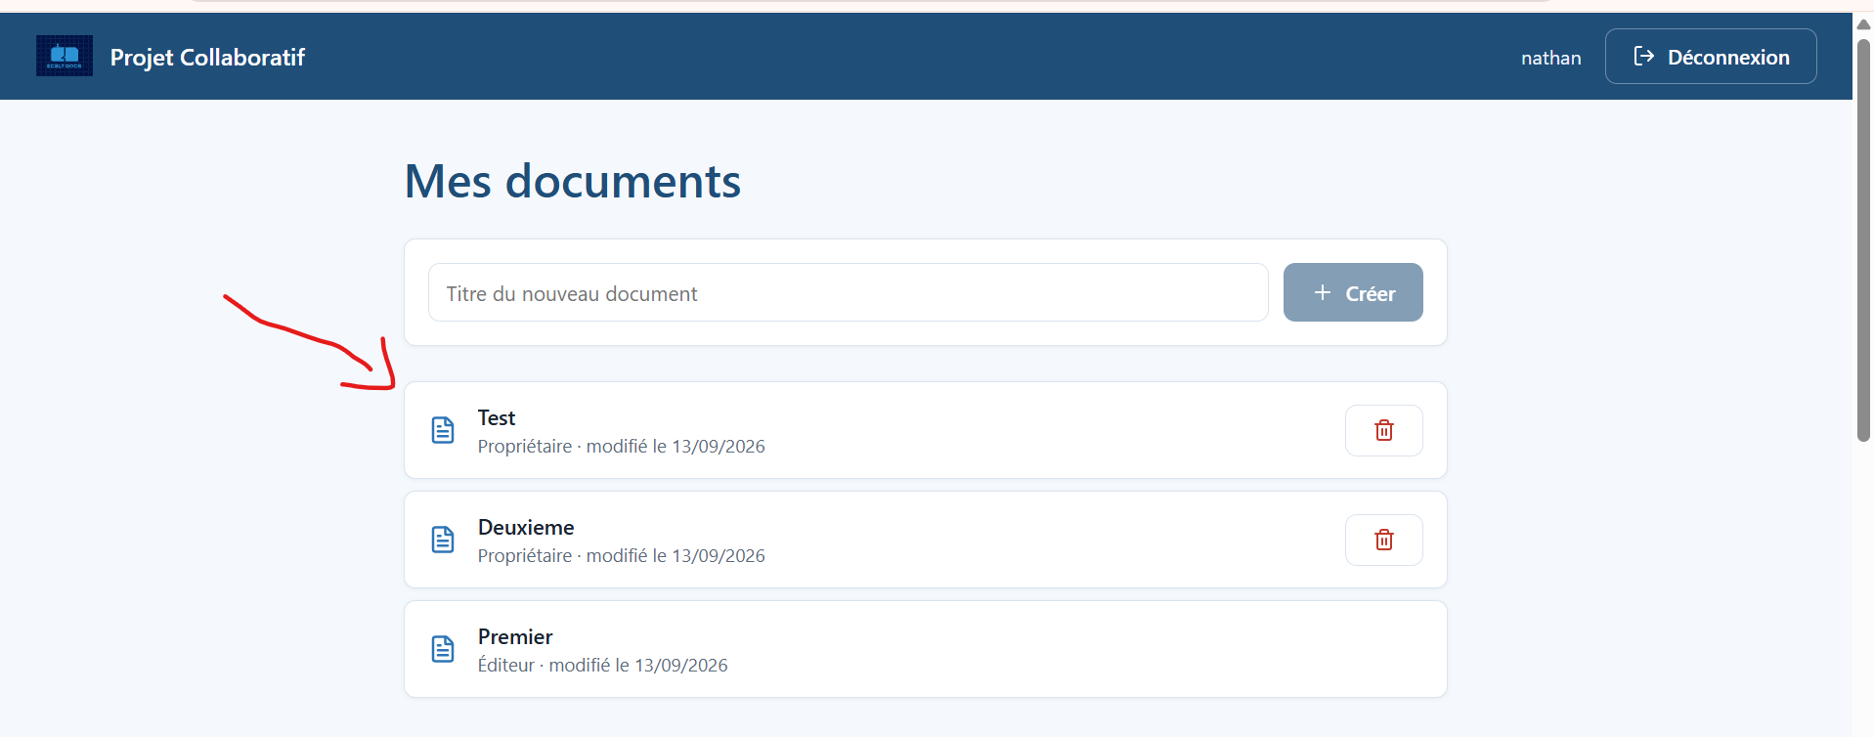
Il valide la gestion des droits comme suit.

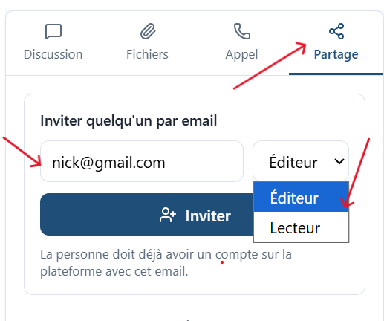
Comme on peut le voir ici la gestion des droits se fait de la manière suivante :

- Le propriétaire peut partager son document docs
- Il peut inviter quelqu’un a accéder au document
- Il peut définir le type d’accès au document « éditeur » pour modifier ou « lecteur » pour lire seulement.

Et dès qu’il valide on verra les personnes ayant droit au fichier s’afficher avec leurs accès »

- Propriétaire pour le créateur
- Editeur pour l’invite
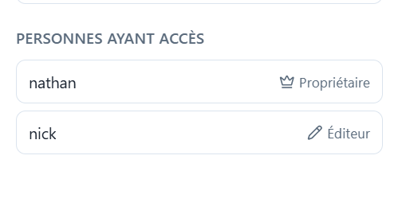
On voit bien les droits et directement sur l’interface de l’invite il verra le document partagé.

Partage de fichiers
Le partage de fichier se fait après un partage d’accès a un document et ainsi les participants peuvent se partager des fichiers. Ci-dessous on voit suite au partage d’accès on peut voir que l’invite « Nick » accède au document partagé.

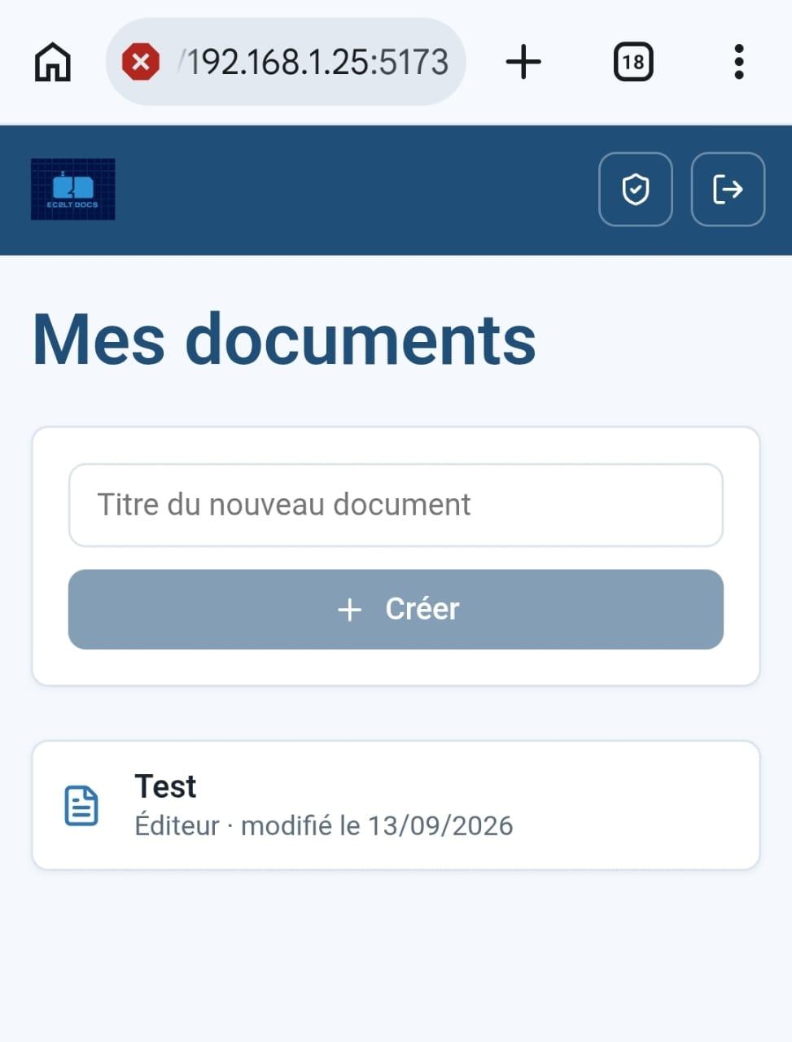
Il voit le document partagé et peut y accéder et accéder a l’onglet « Fichiers » comme suit :
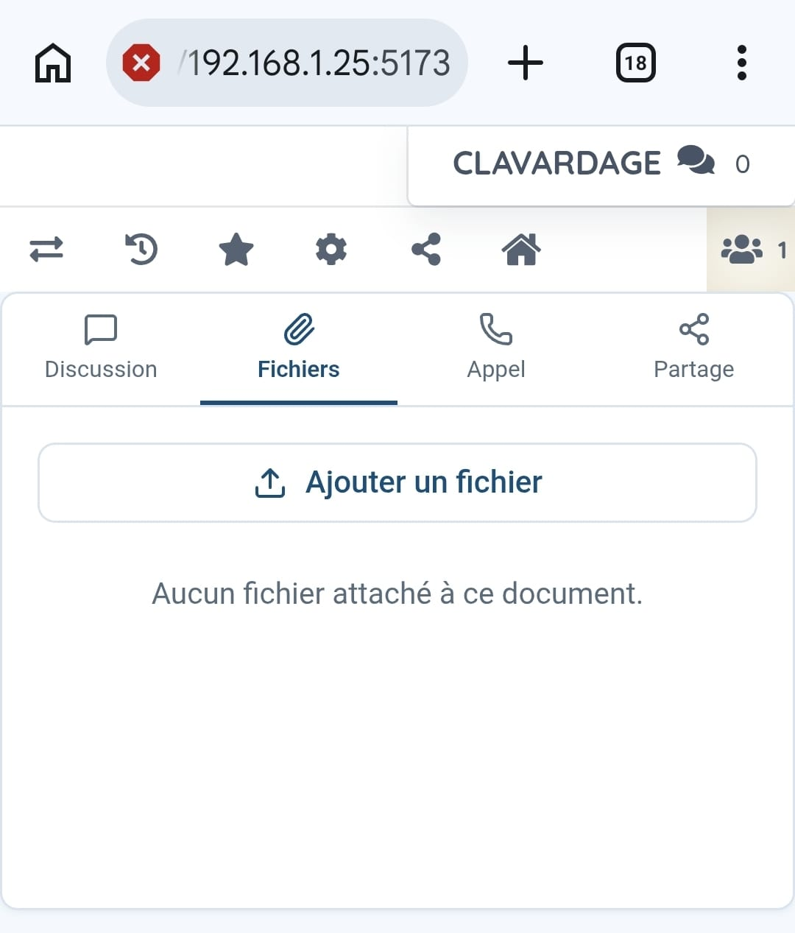
Il peut ajouter des fichiers et tous les participants aussi et en même temps chacun voit tous les fichiers ensemble.
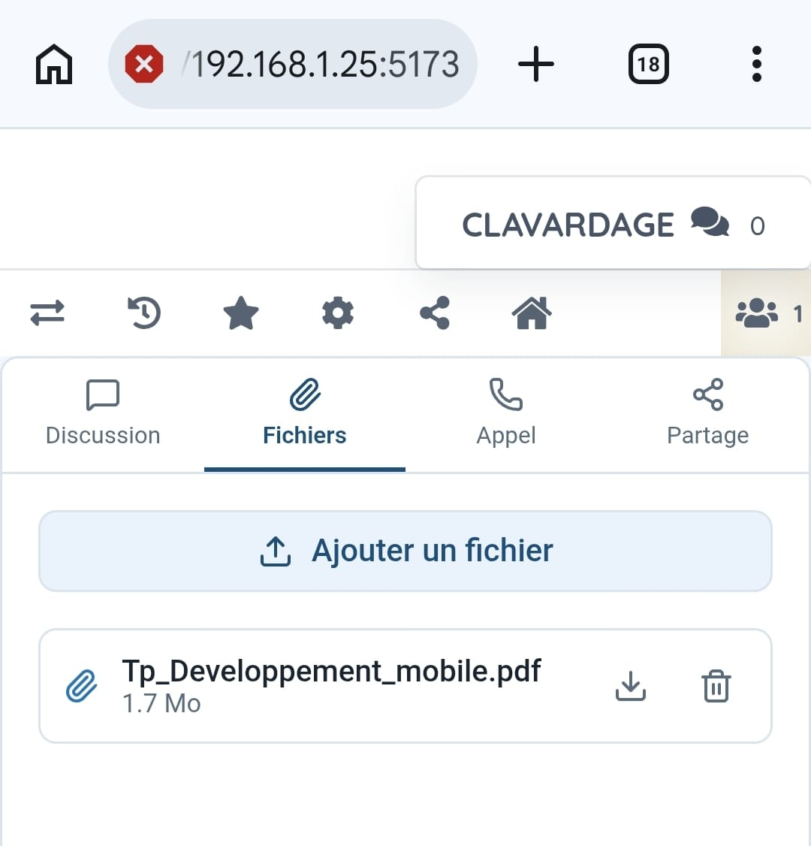
L’autre participant peut voir et ajouter aussi
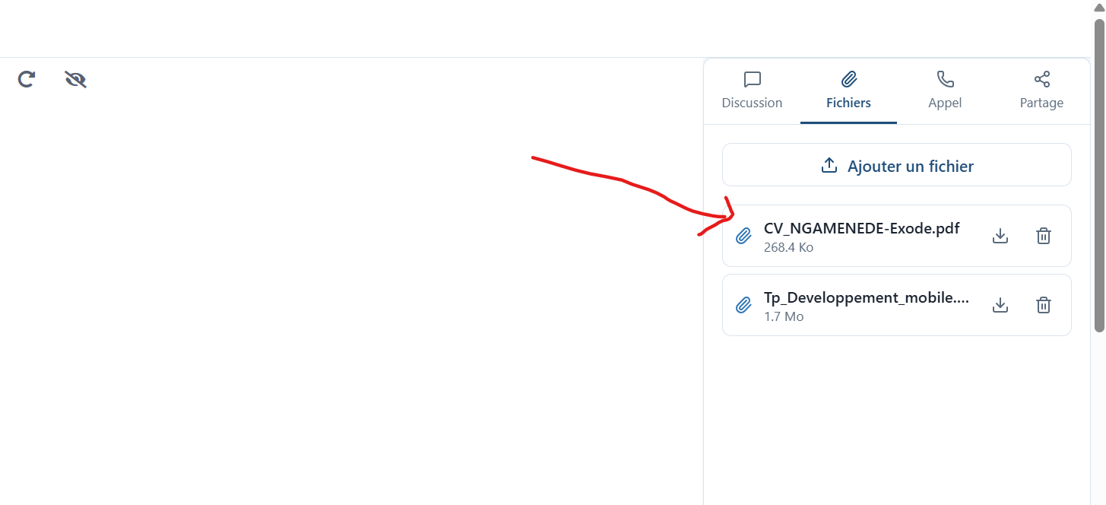
Et on peut également télécharger les fichiers.

Gestion de stockage
La gestion du stockage se fait au niveau de l’administrateur, il a la possibilité de superviser tout le système de stockage des documents sur le système comme on peut le voir sur l’image suivante :

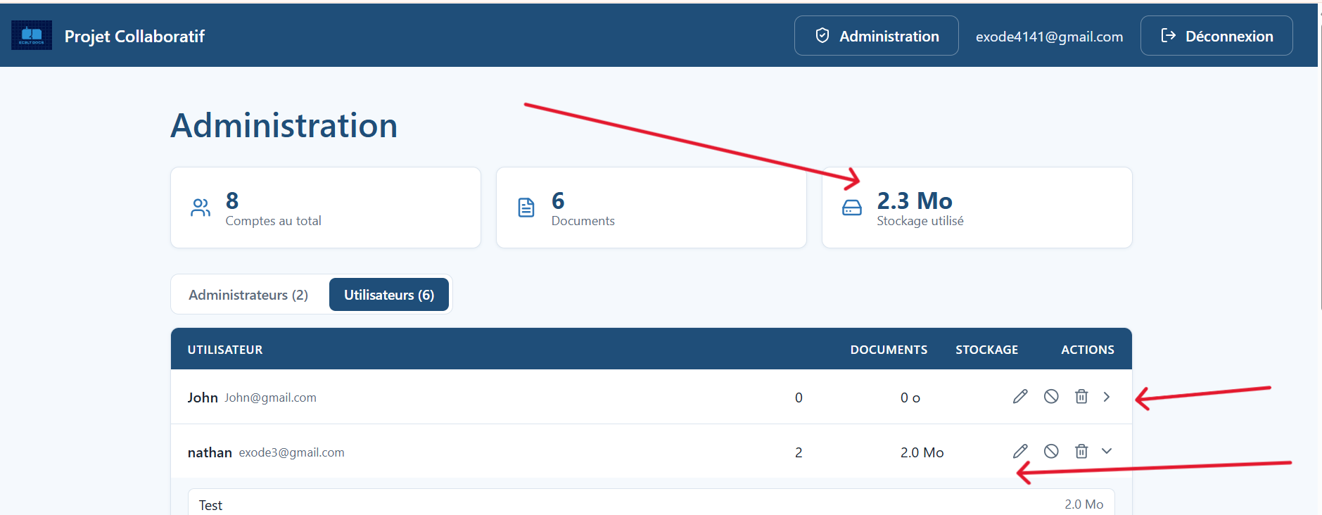

La base de données
Une base de données a été évidemment mise en place en PostgreSQL c’est ça qui nous permet de stocker nos données.
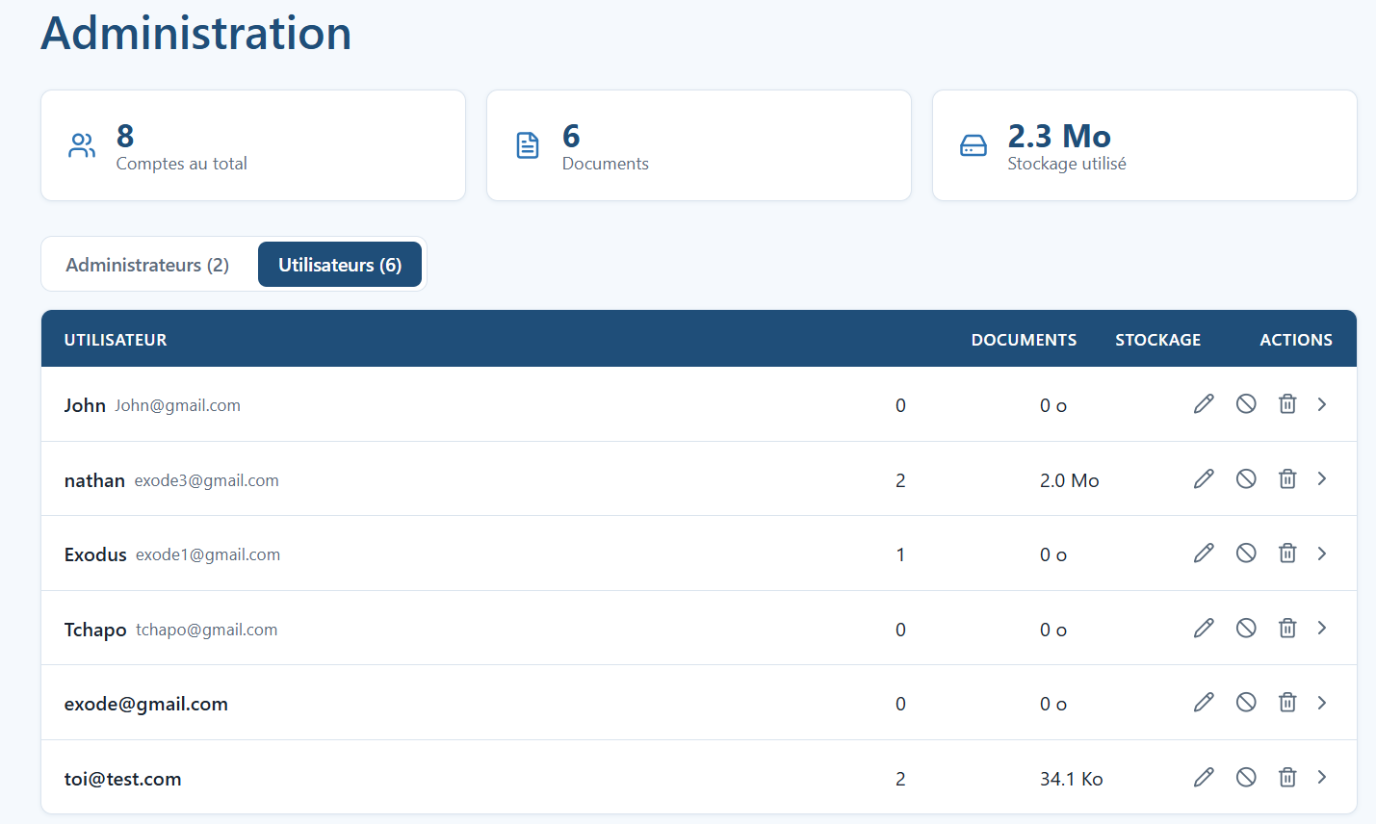

Test complet du système de bout en bout

Le test de bout en bout est présent sur ce lien vidéo qui montre tout le fonctionnent en live.
Le lien drive
https://drive.google.com/drive/folders/1mAPC-8tXgvneHF5q2AY9zg4ytu_3g2Py?usp=drive_link

6 Références et documentation officielle
mkcert — génération de certificats locaux
MDN — WebRTC API
MDN — WebSocket API
Prisma (ORM PostgreSQL, optionnel)
Docker — documentation officielle
Apache JMeter — documentation officielle
Apache JMeter — guide de démarrage

Conclusion
Ce projet est un travail important cela montre nos capacités à développer des solutions importantes et souveraines ainsi on peut utiliser nos propres outils au lieu de passer par des outils propriétaires.

